Министерство образования и науки Республики Казахстан

Костанайский государственный университет им. А.Байтурсынова

Кафедра бухгалтерского учета и аудита

Сейткалиева А.К.

Инновационные системы

Учебное пособие
для студентов 050508 – Учет и аудит

Костанай, 2010

Автор: Сейткалиева Асель Кенжетаевна - ст.преподаватель кафедры бухгалтерский учет и аудит

Рецензенты: к.э.н., доцент Курмангалиева Айжан Касымбековна

Сейткалиева Асель Кенжетаевна
Учебное пособие по дисциплине «Инновационные системы»..- Костанай: КГУ им. А.Байтурсынова

Учебное пособие по дисциплине «Инновационные системы» составлен в соответствии с государственным образовательным стандартом и обеспечивает методическую поддержку освоения дисциплины «Инновационные системы бухгалтерского учета». Учебное пособие включает в себя лабораторный материал по основным категориям, методам, понятиям дисциплины, в нем рассмотрены типовые решения примеров, их реализация средствами MS Excel, 1С: Предприятие, даны задания для самостоятельного выполнения.
Учебное пособие предназначена для студентов экономических специальностей; может быть рекомендован как преподавателям при проведении учебных занятий и студентам, магистрантам при самоподготовке.

Утверждены методическим советом экономического факультета
от __.___.2010 г. №__

© Костанайский государственный
университет им. А.Байтурсынова

Содержание

Введение в информационную систему | 4
Лабораторная работа №1  Подготовка к работе. Справочники: организация аналитического, синтетического, валютного и количественного учета. Справочник "Констант", "Корректных проводок", "Валюты". Настройка параметров работы программы | 11
Лабораторная работа №2 Операции по учету основных средств | 18
Лабораторная работа № 3 Операции по учету нематериальных активов и их амортизация | 20
Лабораторная работа №4 Операции по учету товарно-материальных запасов | 23
Лабораторная работа №5 Операции по учету денежных средств | 40
Лабораторная работа №6 Операции по учету дебиторской задолженности | 45
Лабораторная работа №7 Операции по учету обязательств хозяйствующего субъекта | 49
Лабораторная работа № 8 Операции по учету заработной платы | 52
Лабораторная работа №9 Операции по учету затрат на производство и выпуска готовой продукции | 60
Лабораторная работа №10 Заполнение бланков | 61
Список использованных источников | 66

Введение в информационную систему

Информационное обеспечение компьютерной обработки данных бухгалтерского учета состоит из внемашинного и внутримашинного. Основными носителями внешней информации при автоматизированной обработки являются входные и выходные документы, т.е. носители информации утвержденной формы, имеющие юридическую силу. Входная документация содержит первичную необработанную информацию, отражающую состояние объекта управления; заполняется вручную либо при помощи технических средств. Выходная документация включает сводно-группировочные данные, полученные в результате автоматизированной обработки, и изготавливается, главным образом на печатающих устройствах.
Внутримашинное информационное обеспечение включает все виды специально организованной информации, представленной в форме, удобной для восприятия техническими средствами. Это файлы (массивы), базы и банки данных, базы знаний, а также их системы. Информация записывается на магнитном диске в памяти компьютера. По содержанию внутримашинное информационное обеспечение представляет собой совокупность фактических сведения, используемых в хозяйственной деятельности объекта. Его состав и структура определяется способами организации файлов, баз и банков данных, взаимодействия между ними, развитием их во времени.
Пофайловая организация информационного обеспечения состоит в формировании различных массивов. Классифицировать их можно по различным признакам: по смысловому содержанию, способам использования, назначению, методу организации. По роли в машинной обработке и технологии использования массивы классифицируются следующим образом: постоянные массивы; текущие (переменные) массивы; промежуточные массивы; выходные массивы; хранимые массивы; поисковые (информационные) массивы и служебные массивы. Все виды массивов составляют информационный фонд компьютерной системы, представляющей собой динамичную совокупность взаимосвязанных элементов информации. Для поиска файлов на магнитном диске создаются каталоги. Каталоги представляют собой оглавление диска, в который записываются краткие сведения о файле.
База данных - это специальным образом организованное хранение информационных ресурсов в виде интегрированной совокупности файлов, обеспечивающее удобное взаимодействие между ними и быстрый доступ к данным. Банк данных - автоматизированная система, составляющая совокупность информационных, программных технических средств и персонала, обеспечивающих хранение, накопление, обновление, поиск и выдачу данных. Главными составляющими данных являются база данных и программный продукт, называемый системой управления базой данных.
Главными показателями баз и банков данных являются конечные пользователи, т.е., специалисты, ведущие различные участки учетной работы. Их состав неоднороден, они различаются по классификации, степени профессионализма, уровню в системе управления: например, главный бухгалтер, бухгалтер и т.д. Удовлетворение их информационных потребностей – это решение большого числа проблем в организации внутримашинного информационного обеспечения. Специальную группу пользователей банком данных образуют прикладные программисты, обычно они играют роль посредников между базой данных и конечными пользователями, т.к. создают удобные пользовательские программы на языках системы управления базами данных. Централизованный характер управления данными вызывает необходимость администрирования такой сложной системы как банк данных.
Преимущества работы с банком данных для пользователя окупают затраты и издержки на его создание, т.к.:
- повышается производительность работы пользователей, достигается эффективное удовлетворение их информационных потребностей;
- централизованное управление данными освобождает прикладных программистов от организации данных, обеспечивает независимость прикладных программ от данных;
- развитая организация базы данных позволяет выполнять разнообразные нерегламентированные запросы, новые предложения;
- снижаются затраты не только на создание и хранение данных, но и на их поддержание в актуальном и динамичном состоянии, уменьшаются потоки данных, циркулирующих в системе, сокращается их избыточность и дублирование.
Как банк данных, так и база данных могут быть сосредоточены на одном компьютере или распределены между несколькими компьютерами. Для того, чтобы данные одного исполнителя были доступны другим или наоборот, эти компьютеры должны быть соединены в единую вычислительную систему с помощью вычислительных сетей. Состав информационной многоуровневой распределенной базы данных определяется в ходе составления рабочего проекта компьютеризированной информационной системы предприятия. В типовых проектах, как правило, предусматривается состав базы данных, единых для всех предприятий (план счетов бухгалтерского учета, виды оплат и удержаний по заработной пате, виды операций движения материалов, типовые проводки и т.д.). Пользователь по своему усмотрению может вносить изменения в эти массивы, создавая другие базовые массивы, состав которых определяется отдельным пользователем и заполняется им вручную (подразделения, сотрудники, материалы и др.).
К информационному обеспечению бухгалтерского учета относятся ряд типовых отечественных информационно-справочных систем (ИСС) «КонсультантПлюс», «Гарант», «Налоги России», «Юридический справочник» и др.
В настоящее время на рынке информационно-справочных систем работает довольно много компаний-создателей ИСС и очень большое число сервисных фирм, осуществляющих поставку и текущее обслуживание компьютерных правовых баз. Наиболее известны в России следующие продукты и разработавшие их компании:
- «Гарант» (НПП «Гарант- Сервис»);
- «КонсультантПлюс» (компания «Консультант Плюс»);
- «Кодекс» (Центр компьютерных разработок).
В числе систем, созданных государственными предприятиями для обеспечения потребностей в правовой информации государственных ведомств, следует отметить:
- «Система» (НТЦ «Система» при ФАПСИ).
Кроме того, на российском рынке представлены такие системы, как: «Эталон» (НЦПИ при Министерстве юстиции РФ);
- «ЮСИС» (фирма «Интралекс»);
- «Юридический Мир» (издательство «Дело и право");'
- «Референт» (фирма «Референт-Сервис»);
- «Ваше право» и «Юрисконсульт» (фирма «Информационные системы и технологии»):
- системы «1С: Кодекс», «1С:Гарант», «1С:Эталон» (фирма «1С»);
Степень распространённости продуктов той или иной компании на российском рынке весьма различна, и в настоящее время точно оценить ее не представляется возможным, а данные, иногда публикуемые самими компаниями, могут быть довольно субъективными. Тем не менее, среди частных компьютерных фирм, которые разрабатывают и предлагают на рынке правовые базы, можно выделить несколько наиболее популярных компаний: «Консультант Плюс» и «Гарант».
Информационная технология предполагает умение грамотно работать с информацией и вычислительной техникой.
Информационная технология - сочетание процедур, реализующих функций сбора, получения, накопления, хранения, обработки, анализа и передачи информации в организационной структуре с использованием средств вычислительной техники, или, иными словами, совокупность процессов циркуляции и переработки информации и описание этих процессов.
Количество возможных вариантов построения технологического процесса обработки данных оказывается довольно значительным. Поэтому с целью облегчения изучения и проектирования этих процессов целесообразно выделять некоторые классы процессов.
Информационная технология базируется и зависит от технического, программного, информационного, методического и организационного обеспечения.
Техническое обеспечение - это персональный компьютер, оргтехника, линии связи, оборудование сетей. Вид информационной технологии, зависящий от технической оснащенности (ручной, автоматизированный, удаленный) влияет на сбор, обработку и передачу информации. Совокупность программ для компьютера образует программное обеспечение (ПО).
Программное обеспечение прикладного уровня представляет собой комплекс прикладных программ, с помощью которых на данном рабочем месте выполняются конкретные задания.
Информационное обеспечение - совокупность данных, представленных в определенной форме для компьютерной обработки.
Организационное и методическое обеспечение представляют собой комплекс мероприятий, направленных на функционирование компьютера и программного обеспечения для получения искомого результата.
Основными свойствами информационной технологии являются:
-целесообразность,
-наличие компонентов и структуры,
-взаимодействие с внешней средой,
-целостность,
-развитие во времени.
Целесообразность - главная цель реализации информационной технологии состоит в повышении эффективности производства на базе использования современных ЭВМ, распределенной переработке информации, распределенных баз данных, различных информационных вычислительных сетей (ИВС) путем обеспечения циркуляции и переработки информации.
Компоненты и структура;
- функциональные компоненты - это конкретное содержание процессов циркуляции и переработки информации;
- структура информационной технологии - это внутренняя организация, представляющая собой взаимосвязи образующих ее компонентов, объединенных в две большие группы: опорную технологию и базу знаний.
Модели предметной области - совокупность описаний, обеспечивающие взаимопонимание между пользователями: специалистами предприятия и разработчиками.
Опорная технология - совокупность аппаратных средств автоматизации, системного и инструментального программного обеспечения, на основе которых реализуются подсистемы хранения и переработки информации.
База знаний представляет собой совокупность знаний, хранящихся в памяти ЭВМ. Иными словами, база знаний представляет отображение предметной области. Она включает в себя базу данных (директивная информация - плановые задания, научно-техническая информация, учетно-производственная информация, вспомогательная информация, отражающие режимы работы подразделений предприятия).
Результатом технологических описаний является совокупность реализуемых в системе информационно-технологических процессов.
Взаимодействие с внешней средой - взаимодействие информационной технологии с объектами управления, взаимодействующими предприятиями и системами, наукой, промышленностью программных и технических средств автоматизации.
Целостность - информационная технология является целостной системой, способной решать задачи, не свойственные ни одному из ее компонентов.
Реализация во времени - обеспечение динамичности развития информационной технологии, ее модификация, изменение структуры, включение новых компонентов.
Информационная технология на предприятии имеет основной целью создание информационного продукта, позволяющего формировать управляющее воздействие на производство. Целью же производства является создание конкурентоспособной продукции с минимальными затратами, обеспечивающими наибольшую прибыль. Для реализации этой цели организуются производство и система управления производством. Для повышения эффективности управления создается автоматизированная экономическая информационная система управления предприятием, в состав которой входят различные функциональные подсистемы управления.
При выборе информационной системы учета необходимо учитывать ее эффективность, надежность, адаптивность, стоимостные показатели и т.д.
Система «ТСВ БУХГАЛТЕРИЯ», разработанная фирмой ТСВ СОФТ, представляет собой простой, удобный в использовании мощный комплекс, включающий в себя журнал хозяйственных операций, зарплату и товарно-материальный учет.
В журнал хозяйственных операций вносятся первичные проводки методом двойной записи с указанием соответствующей аналитики. На основе проводок и остатков программа выдает на экран (в файл) по любым счетам за любой период следующие ведомости: ведомость учета операций, журналы ордера, главную книгу, шахматку, оборотно-сальдовую ведомость по всем счетам, баланс. По счетам, по которым ведется аналитика, выдаются оборотно-сальдовая ведомость по клиентам и карточка клиента. Осуществляются просмотр и корректировка любых справочников в требуемых разрезах,
В многопользовательской версии программы реализована поддержка локальной сети, есть возможность обмена информацией с удаленными компьютерами через электронную почту.
Система Sо1отоп 4 является бухгалтерской информационной системой, предназначенной для предприятий универсального рынка, и характеризуется легкой локализацией на многие языки, виды валют. Эта система позволяет управлять международным бизнесом из центрального офиса. Изначально она была разработана как система, основанная на базе SQL клиент/сервер идеологии. Система управления данными SQL является самой эффективной системой, дающей быстрый доступ к базе данных и предоставляющей возможность удаленного обмена информацией. SQL позволяет составить общий архив базы данных, из которого потенциально каждый пользователь может подключаться к корпоративной информации бухгалтерской системы. Solomon 4 имеет модульный принцип построения и в зависимости от вида деятельности настраивается под клиента, сохраняя все преимущества системы.
Система Solomon 4 включает модули: Главная книга; Расчеты с поставщиками; Закупки; Расчеты с заказчиками; Обработка заявок; Зарплата; Кассовая книга; Управление проектом; Генератор отчетов; Многовалютный учет; Трансляция финансовых Данных; Склад; Модуль обработки и печати штрих-кодов; Учет материалов; Управление системой; Общие справочники; Генератор отчетов Crystal Reports; Инструменты настройки и создания приложений на Visual Basic; Дополнительные инструменту для Visual Basic.
Solomon 4 в каждом из своих бухгалтерских приложений предлагает целый ряд стандартных отчетов, а также возможность их модификации с использованием встроенных инструментов настройки. Пользователям, которым требуется больший контроль над формой и содержанием этих отчетов или предоставляется возможность создать свой собственный, система предлагает Seagate Crystal Report - промышленный генератор отчетов.
Solomon 4 также использует Frx for WINDOWS для создания множества его предшествующих форм финансовых отчетов.
Система Navision Financials , разработка компании Navision Software, стала первой международной финансовой корпоративной системой в мире, отмеченной знаком “Designed for Microsoft Windows 95 ”, который выдается за соответствие дизайна приложения идеям Windows 95 . Navision Financials предлагает совершенный набор средств, полностью интегрированных в одном продукте без каких-либо компромиссов по производительности или скорости. Главным преимуществом при работе с Navision Financials является то, что это финансовая корпоративная система, которая всегда отражает текущую ситуацию и потребности фирмы. Она способна расти вместе с фирмой. Высокопроизводительная база данных обеспечивает высочайшую защищенность данных. Легкая интеграция данных обеспечивает гибкость. Затраты на сопровождение и внедрение находятся на минимально возможном уровне благодаря простоте и организованности интерфейса пользователя.
В состав продукта входят Стандартные приложения. Стандартные приложения - это блоки, содержащие глубоко проработанное решение по отдельным участкам учета. Все стандартные блоки разбиты на гранулы - более мелкие части.
Scala ЕМЕА - разработчик программного обеспечения по управлению бизнесом для национальных и международных компаний.
Программное обеспечение Scala полностью удовлетворяет требованиям нового казахстанского стандарта ведения бухучета, позволяет: работать с новым планом счетов, получить результаты деятельности одного предприятия в аспекте законодательств других стран, работать на 40 языках и более чем с 50 валютами, создавать отчеты для бухгалтерских, налоговых, кадровых, аудиторских и управленческих целей; обладает надежностью и стабильностью; обеспечивает быстрый доступ к необходимой информации.

Scala является полностью открытым системным решением и работает под Windows, Windows NT, DOS, UNIX. Scala поддерживает архитектуру клиент/сервер.
Система Scala состоит из модулей: финансовых, управления и специальных.
Управление проектами - позволяет компаниям, занятым в сфере услуг, анализировать прибыльность проектов, а также отдельных этапов или разделов, начиная с затрат и материалов и заканчивая трудозатратами. Отслеживает, проекты длительностью от одного дня до нескольких лет и может объединяться с модулями Зарплата и Управление запасами системы 5са1а для облегчения управления трудозатратами и материалами для различных проектов.

Лабораторная работа №1

Подготовка к работе. Справочники: организация аналитического, синтетического, валютного и количественного учета. Справочник "Констант", "Корректных проводок", "Валюты". Настройка параметров работы программы

Цель: изучить основные возможности работы в 1С:Бухгалтерия 8.0, уметь работать со справочниками "Констант", "Корректных проводок", "Валюты", а также уметь настраивать параметры работы 1С: Бухгалтерия 8.0.

Для начала запуска 1С: Бухгалтерия 8.0 запустите Пуск –> Все программы –> 1С: Предприятие 8.0. (учебная) –> 1С: Предприятие. Выйдет диалоговое окно (рис. 1):

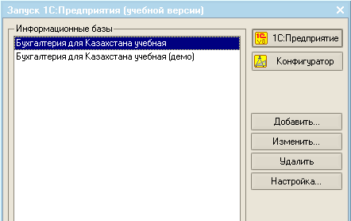
Рис. 1

В разделе Информационные базы показаны подключенные к 1С: Предприятие 8.0 информационные базы. Для добавление других информационных баз необходимо нажать на кнопку Добавить. Затем начинается процедура добавления информационной базы.
Кнопка Изменить используется для редактирования выбранной базы (рис.3). Но мы не будем ничего менять поэтому нажмите Отмена.
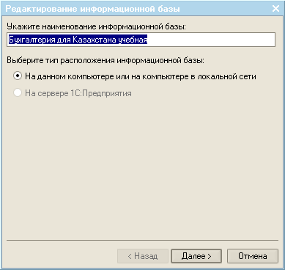
Рис.3

Кнопка Удалить предназначена для удаления информационной базы из списка. Заметим, что при удалении базы из списка удаление ее каталога из жесткого диска не происходит.
Диалог запуска 1С:Предприятие можно настроить. Нажимаем на кнопку Настройка (рис. 4). Устанавливаем флажок в поле «Отображать в виде дерева», а затем Ок.
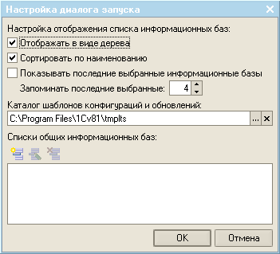
Рис. 4

Поскольку наш список баз представлен в виде дерева, мы можем добавлять группы. Щелкаем по кнопке Добавить. В диалоге «Добавление новой информационной базы/ группы» (рис. 5) появилась возможность – «Создание новой группы». Выберите последний пункт и кнопку Далее. Назовите группу «Бухгалтерия».

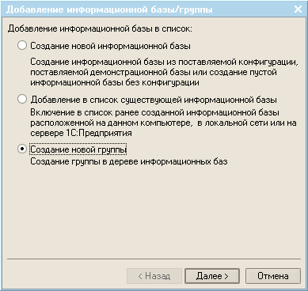
Рис. 5

Затем выделяем название демонстрационной базы, нажимаем левую кнопку мыши и перетаскиваем название базы в созданную группу. Точно также перетаскиваем в группу название второй базы.Группы целесообразно создавать в случаях, если на компьютере установлено много информационных баз и поэтому трудно быстро найти необходимую. окно запуска 1С должно иметь следующий вид (рис. 6).
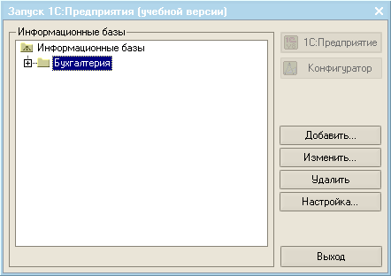
Рис.6

Так как база еще не имеет пока списка пользователей, настроим список пользователей, которые будут работать с нащими информационными базами.
Выбираем базу «Бухгалтерия для Казахстана» и щелкаем по режиму Конфигуратор. Откроется окно (рис. 7).

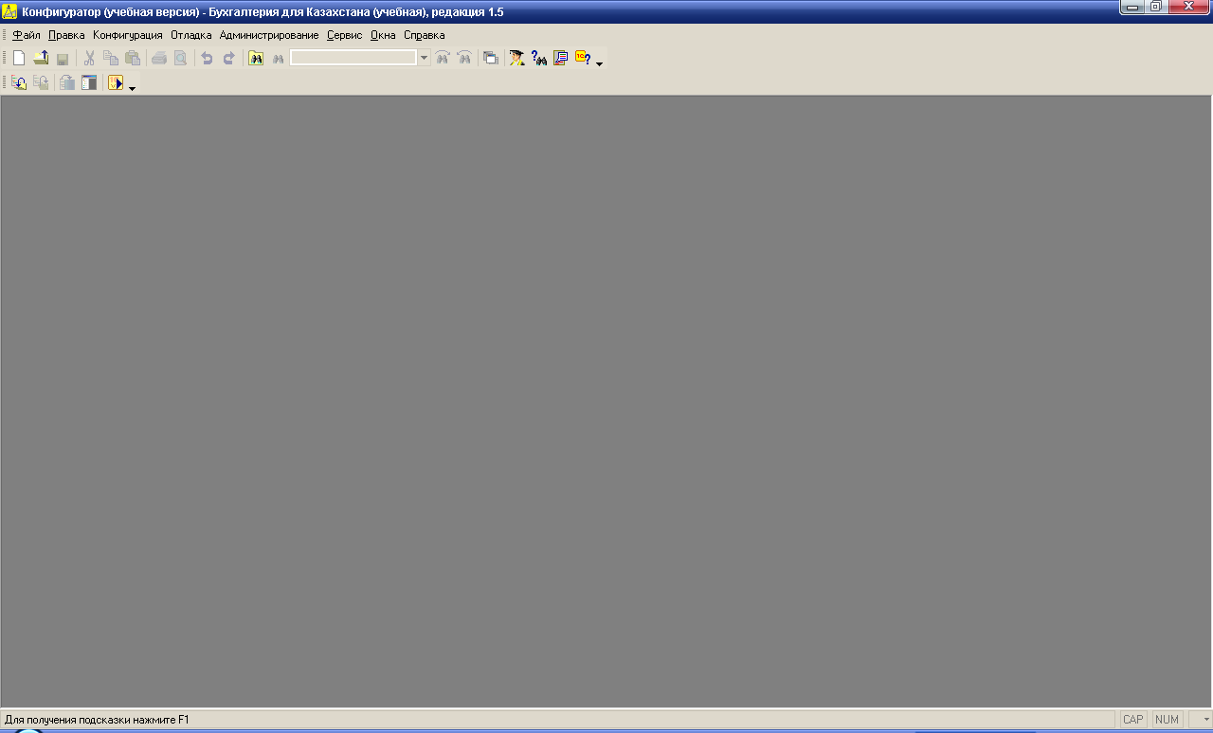
Рис. 7

Для добавления списка пользователей открываем меню Администрирование – Пользователи. В открывшемся диалоговом окне нажимаем по кнопке «Действия», а затем выбираем команду Добавить. Откроется следующее диалоговое окно (рис. 8):
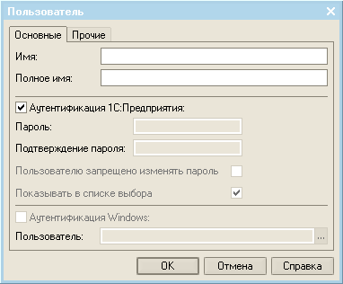
Рис.8

На вкладке Основные задаем имя пользователя, а на вкладке Прочие – доступные роли, то есть права этого пользователя.
Добавьте два пользователя. Одному из них задайте имя – Администратор и установите флажок на вкладке Прочие Права Администрирования, Полные права и Пользователь. Второму пользователю – задайте свое именя и задайте права бухгалтера и пользователя. Окно должно иметь приблизительно следующий вид (рис. 9):

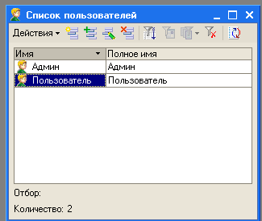
Рис.9

Теперь приступим к работе в режиме 1С:Предприятие. Для этого вы можете закрыть Конфигуратор и снова запустить 1С:Бухгалтерия, либо не закрывая Конфигуратор нажимаем на кнопку 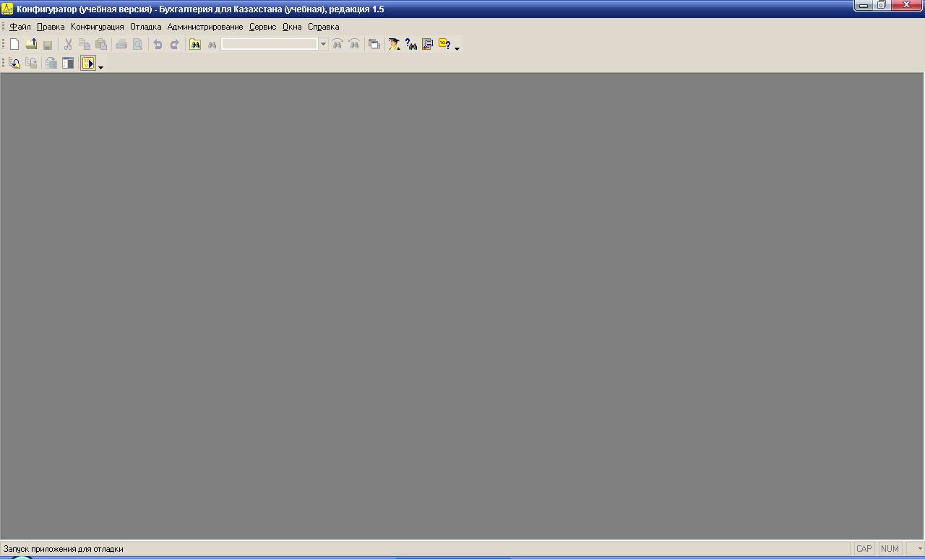.

Справочники: организация аналитического, синтетического, валютного и количественного учета. Справочник "Констант", "Корректных проводок", "Валюты".
Справочники в программе 1С можно просмотреть с помощью меню «Операции» - «Справочники».
Работа со справочником «Валюты».
- Откройте справочник Валюты (меню Банк и касса – Валюта или в меню Операции – Справочники - Валюты).
- Откройте карточку валюты по которой необходимо ввести курс (для этого выделите элемент справочника Валюты с необходимым наименованием, правой кнопкой мыши выберите команду Изменить).
- В табличной части История курсов, добавьте новую строку.
Чтобы добавить новую строку, необходимо:
Способ 1: Нажмите в командной панели табличной части документа кнопку Добавить.
Способ 2: Установите курсор в табличной части документа, нажмите правой кнопкой мыши и выберите, в открывшемся меню, строку Добавить.
Способ 3: Установите курсор в табличной части формы документа и нажмите на клавиатуре клавишу Insert.
Примечание: В том случае, когда форма документа имеет несколько закладок, сначала следует выбрать закладку и затем, одним из способов, описанных выше, добавить новую строку.
Способ 4: Добавить копированием – выделите курсором нужную строку и в командной строке табличной части формы документа, нажмите кнопку Добавить копированием.
- В поле Период укажите дату, на которую будет вводиться курс валюты.
- В поле Курс введите курс на установленную дату.

Работа с конрагентами
- Откройте форму списка справочника Контрагенты (Покупка – Контрагенты – открыть группу контрагента).
- В открывшейся форме, введите новый элемент справочника. Способы ввода новго элемента справочника смотрите выше (4 способа).
- В верхней части формы элемента заполните поле Наименование.
- На закладке Общие заполните поля сведениями о контрагенте:
  - Заполните поле Юр/Физ.лицо.
  - В поле Группа контрагентов укажите группу, к которой будет принадлежать контрагент.
  - В поле РНН укажите регистрационный номер налогоплательщика.
  - Заполните Свидетельство о постановке на учет по НДС - если организация-контрагент является плательщиком налога на добавленную стоимость, необходимо указать серию, номер, дату выдачи свидетельства о постановке на учет по НДС (эти данные используются для получения информации в журнале регистрации счетов-фактур полученных и при формировании налоговой формы "307.00 Реестр счетов-фактур по товарам (работам, услугам), приобретенным в течении налогового периода").
- На закладке Контакты введите информацию об адресах, телефонах и контактных лицах контрагента.
- На закладке Счета и договоры.
  - В табличной части Банковские счета заполните информацию по банковским счетам контрагента, таких как: номер расчетного счета контрагента, банк, в котором открыт расчетный счет контрагента, БИК банка. Эта информация необходима для отражения в печатных формах документов, таких как: Платежное поручение, Счет-фактура и.т.д.
  - В табличной части Договоры контрагентов заполнить информацию по договорам контрагента по которым будут выполняться взаиморасчеты с данным контрагентом.
- Сохраните, созданный элемент – кнопка OK.

Как добавить новую группу в справочнике
- Откройте справочник, в который нужно добавить группу.
- Добавьте новую группу (Действия – Новая группа).
- Заполните поле Наименование.
- Сохраните введенную информацию и закройте форму – кнопка OK.

Заполнение сведений об организации
Начиная работу с программой, прежде всего следует ввести сведения об организации, учет хозяйственной деятельности которой Вы будете вести в программе.
- Откройте список организаций.
Для этого в меню Предприятие выберите пункт Организации. В списке уже содержится одна организация с названием «Наша организация».
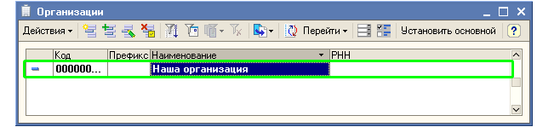
- Откройте форму для ввода основных сведений о Вашей организации.
Для этого щелкните дважды по строке «Наша организация» (или нажмите кнопку или выберите меню Действия — Изменить в командной панели формы списка).
- В открывшемся окне заполните основные сведения об организации так, как показано на рисунке:
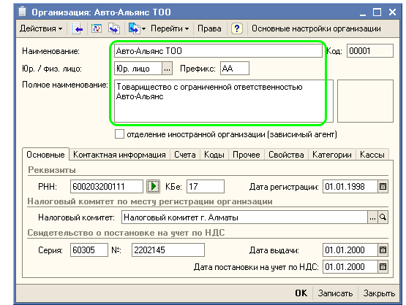
Введите юридический адрес организации.
Для этого в этом же окне перейдите на закладку Контактная информация. Откройте специальное диалоговое окно и заполните в нем юридический адрес организации так, как показано на рисунке:
Нажмите кнопку ОК в диалоговом окне Адрес.
- Нажмите кнопку ОК в форме Организации для сохранения сведений об организации и закрытия формы.
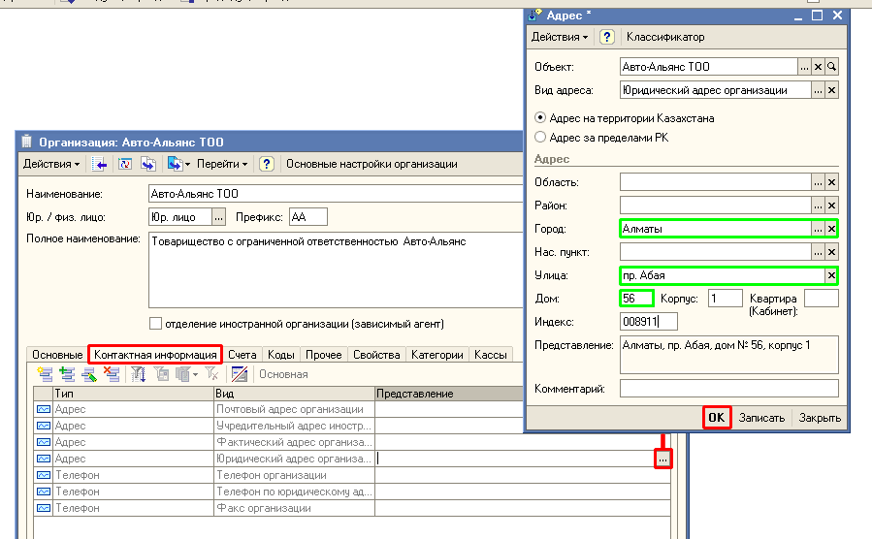

5. Нажмите кнопку ОК в диалоговом окне Адрес.
6. Нажмите кнопку ОК в форме Организации для сохранения сведений об организации и закрытия формы.

Лабораторная работа №2

Операции по учету основных средств

Как выполнить операцию приобретения основных средств у поставщика и принять эти основные средства к учету
- Введите новый документ Поступление ТМЗ и услуг (Покупка – Поступление ТМЗ и услуг – кнопка Добавить).
- Укажите вид операции Покупка (кнопка Операция в командной панели формы документа).
- В поле От укажите дату приобретения основных средств.
- В поле Организация укажите организацию, в которую поступают основные средства.
- В поле Контрагент укажите поставщика основных средств.
- В поле Договор укажите договор поставки основных средств.
- На закладке Основные средства добавьте новую строку (кнопка Добавить).
- В колонке Основное средство выберите приобретаемое основное средство для этого в справочник Основные средства добавьте новый элемент, и заполните поля: Наименование, Изготовитель, Группа учета ОС, Код КОФ.
- В колонке Сумма введите сумму приобретенного основного средства.
- В колонке Цена укажите цену оборудования.
- В колонке % НДС укажите ставку НДС.
- В поле Счет учета должно быть установлено значение 2410 "Основные средства".
- В поле Вид оборота и Вид поступления ТМЗ (работ, услуг) выберите соответствующий вид оборота и вид поступления ТМЗ (работ, услуг) для корректного учета суммы НДС к зачету, и для правильного отражения операции по приобретению основных средств в декларации по НДС (форма 300.00).
- Запишите и проведите документ – кнопка OK.
- На основании документа Поступление ТМЗ и услуг введите документ Принятие к учету ОС (кнопка Действия – На основании).
- В документе Принятие к учету ОС при этом операция должна быть установлена Приобретенные основные средства (кнопка Операция в командной панели формы документа).
- В поле Организация укажите организацию, в которой основное средство принимаются к учету.
- На закладке Основные средства, в поле Оборудование, выберите из справочника Номенклатура оборудование, которое было оприходовано на склад.
- В табличной части документа Принятие к учету ОС для автоматического заполнения реквизита Первоначальная стоимость (БУ) нажмите на кнопку Заполнить и выберите значение Для списка ОС (командная панель табличной части документа).
- В поле Срок полезного использования, мес. – введите срок полезного использования в месяцах для вычисления суммы амортизации по данному основному средству.
  - В поле Подразделение укажите подразделение, в котором будет учитываться это основное средство.
  - В поле МОЛ укажите материально-ответственное лицо.
  - В поле Порядок погашения – выберите порядок погашения основного средства, если основное средство будет амортизироваться, в поле порядок погашения установите значение – Начисление амортизации.
  - Установите флаг Начислять амортизацию (БУ) – если по принимаемому к учету основному средству необходимо будет начислять амортизацию.
  - В поле Счет учета укажите счет, на котором будет учитываться основное средство (счет 2410).
  - В поле Счет начисления амортизации укажите счет учета амортизации (счет 2420).
  - В поле Способ начисления амортизации укажите способ, для начисления амортизации.
  - Далее следует заполнить поля, которые будут предложены в соответствии с выбранным способом начисления амортизации.
- Для Налогового учета ФА необходимо заполнить следующие реквизиты.
  - Если принимаемое основное средство признается фиксированным активом по налоговому учету, установите флаг Признак фиксированного актива.
  - В поле Амортизационная группа НУ выберите группу фиксированных активов по налоговому учету.
  - В поле Порядок погашения стоимости (НУ) выберите порядок погашения стоимости по налоговому учету.
- Запишите документ – кнопка Записать.
- Напечатайте первичный документ – кнопка Форма ОС-1.
- Проведите документ и закройте форму – кнопка OK.

Лабораторная работа № 3

Операции по учету нематериальных активов и их амортизация

Нематериальные активы
Нематериальные активы (далее по тексту НМЛ) являются самостоятельной частью хозяйственных средств предприятия, а именно внеоборотных активов.
Общие сведения об объектах нематериальных активов хранятся в справочнике «Нематериальные активы», который можно открыть с помощью меню «ОС и НМЛ» - «Нематериальные активы».
В справочнике указывается наименование и вид нематериального актива (патент, гудвилл и т.д.). Более специфическая информация об объекте нематериального актива хранится в соответствующих регистрах сведений.
Поступление НМД
Учет расходов на приобретение НМА отражается документом «Поступление НМА, (меню «ОС и НМА» - «Поступление НМА»)
Принятие к учету НМА
После того, как все затраты, связанные с приобретением объекта нематериального актива отражены на соответствующих счетах, 1Н| оформляется принятие к учету данного объекта.
Операция по принятию к учету объекта НМЛ оформляется с помощью документа «Принятие к учету НМЛ» (меню «ОС и НМЛ» - «Принятие к учету НМЛ»). Ввести документ также можно на основании документа «Поступление НМЛ».
В документе определяются следующие параметры:
- первоначальная стоимость актива;
- срок полезного использования НМЛ;
- способ начисления амортизации (способ списания расходов);
- способ отражения расходов по начисленной амортизации.
Оформление данного документа означает, что формирование стоимости объекта нематериального актива закончено.
Выбытие НМЛ
В случае прекращения использования НМЛ его стоимость и начисленная амортизация подлежат списанию. Для отражения данной операции предназначен документ «Списание НМЛ» (меню «ОС и НМЛ» - «Выбытие НМЛ» - «Списание НМЛ»).
При проведении документа формируются бухгалтерские проводки по списанию НМЛ. Конкретный счет учета расходов на списание остаточной стоимости может быть выбран в форме документа. Расчет остаточной стоимости объекта выполняется автоматически ВР: при проведении документа. При этом производится начисление и отражение в учете амортизации объекта за последний месяц использования.
При выбытии НМЛ, связанном с передачей права его использования другой организации, применяется документ конфигурации «Передача НМА» (меню «ОС и НМА» - «Выбытие НМА» - «Передача НМА»).
При проведении документа формируются проводки по доначислению амортизации (если она еще не была начислена за последний месяц использования), списанию амортизационных начислений на счет учета НМА и списанию остаточной стоимости на счет учета, указанный в документе в качестве счета расходов.
Параметры амортизации
Основные средства в процессе производства постепенно изнашиваются. Износ - это стоимостной показатель потери объектами основных средств физических качеств или утраты технико-экономических свойств, и как следствие уменьшение стоимости. Поэтому каждое предприятия накапливает средства необходимые для приобретения и восстановления окончательно износившихся основных средств. Такое накопление достигается за счет включения в издержки производства отчислений, которые называют амортизационными.
Амортизация начисляется, начиная со следующего месяца после того, в котором было принято решение о начислении амортизации. Например, если для основного средства признак начисления амортизации был установлен в марте, то амортизация будет начисляться только с апреля.
В данной конфигураций реализовано несколько способов начисления амортизации по основным средствам:
- линейный способ;
- способ уменьшаемого остатка;
- по сумме чисел лет срока полезного использования-
- производственный (пропорционально объему продукции, работ)
Для целей бухгалтерского учета предусмотрены следующие способы начисления амортизации НМА:
- линейный;
- уменьшаемого остатка;
- производственный (пропорционально объему продукции, работ);
При расчете амортизационных отчислений учитываются различные параметры амортизации.
Выработка для расчета амортизации НМА
Для отражения фактического объема продукции (работ) для НМА с начислением амортизации способом списания стоимости пропорционально объему продукции (работ) служит документ, «Выработка НМЛ» (меню «ОС и НМЛ» - «Параметры амортизации» - «Выработка для расчета амортизации НМЛ»).
В документе для каждого нематериального актива, по которому НЦ амортизация начисляется производственным способом, указывается объем произведенной продукции, выполненных работ.
Изменение способа отражения расходов по амортизации НМД
Также как и по основным средствам может возникнуть необходимость откорректировать способ отражения затрат по амортизации нематериальных активов. Для этого необходимо воспользоваться
документом «Изменение способа отражения расходов по амортизации» (меню «ОС и НМА» - «Параметры амортизации» - « Изменение способа отражения расходов по амортизации НМА»).
В документе указывается новый способ отражения затрат по амортизации и заполняется табличная часть теми объектами нематериальных активов, способ отражения затрат которых подлежит корректировке.

Лабораторная работа №4

Операции по учету товарно-материальных запасов

Настройка параметров аналитического учета ТМЗ
- Для начала работы в программе необходимо настроить параметры аналитического учета товарно-материальных запасов. Для этого выберите в меню Предприятие пункт Настройка параметров учета.
- В открывшейся форме Настройка параметров учета перейдите на закладку Аналитический учет ТМЗ. Установите флажки Вести складской учет и Вести суммовой учет для бухгалтерского учета так, как показано на рисунке: 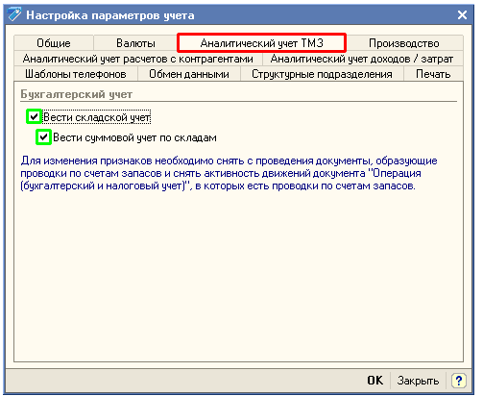
- Нажмите кнопку ОК для установки параметров аналитического учета и закрытия формы Настройка параметров учета.
ВАЖНО!
По умолчанию в программе не установлены указанные в форме настройки параметры аналитического учета ТМЗ. Если в программе предполагается вести учет товарно-материальных запасов, например, в разрезе складов, то на закладке «Аналитический учет ТМЗ» нужно установить флажок «Вести складской учет». При выполнении такой настройки на счетах группы 1300 «Запасы», предусматривающих аналитический учет по субконто «Номенклатура», будет добавлено субконто «Склады».
ПРИМЕЧАНИЕ
Субконто в программе «1С:Бухгалтерия 8 для Казахстана» — это объект аналитического учета («Номенклатура», «Склады», «Контрагенты» и т.д.). Под видом субконто понимается множество однотипных объектов аналитического учета, из которого выбирается объект (например, справочник «Номенклатура»).

Заполнение сведений о товарах и услугах, приобретаемых и реализуемых организацией
- Откройте список номенклатуры организации. Для этого в меню Склад выберите пункт Номенклатура.
ПРИМЕЧАНИЕ
Номенклатура (применительно к «1С:Бухгалтерии 8 для Казахстана») - это запасы товарно-материальных ценностей (материалы, товары, готовая продукция), оборудование к установке (учитываемое на счете 2932 "Монтаж оборудования"), а также услуги.
При первоначальном автоматическом заполнении информационной базы в справочнике Номенклатура создаются основные группы номенклатуры: «Материалы», «Товары», «Полуфабрикаты» и т.д.), в которые удобно добавлять новые элементы (номенклатурные позиции). Новые группы и новые элементы в справочнике Номенклатура создаются так же, как в справочнике Контрагенты (см. раздел «Заполнение сведений о деловых партнерах организации»).
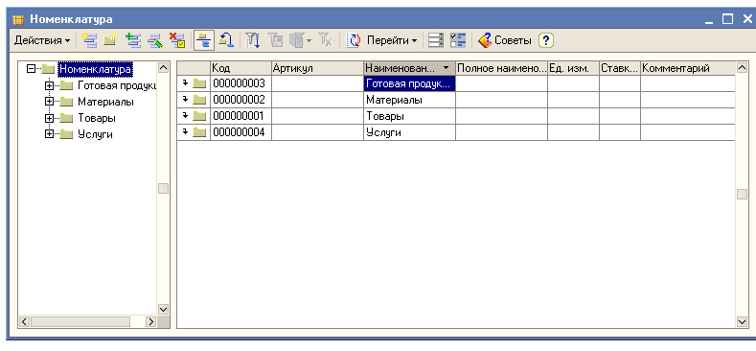
- Введите в группу «Товары» товары с наименованиями «Сальник 140 х 170», «Сальник 65 х 95» и «Вкладыш ГАЗ 5463» с помощью кнопки Добавить так, как показано на рисунке:
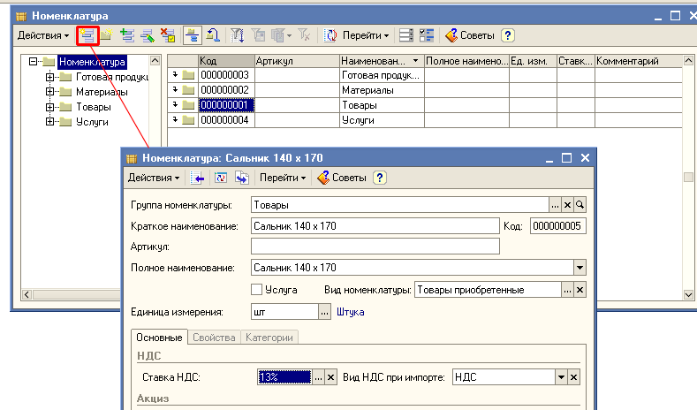
ПРИМЕЧАНИЕ
Для каждой группы номенклатуры при первом запуске «1С:Бухгалтерии 8 для Казахстана» задаются счета бухгалтерского и налогового учета (меню Предприятие — Товары (материалы, продукция, услуги) — Счета учета номенклатуры),которые будут использоваться в проводках при отражении той или иной хозяйственной операции. Это позволяет начать работу в программе сразу, без предварительной настройки счетов. Установленные счета учета номенклатуры автоматически будут подставляться в документы «1С:Бухгалтерии 8 для Казахстана» при выборе товара, продукции, услуги и т.п.
На начальном этапе освоения «1С:Бухгалтерии 8 для Казахстана» можно использовать созданные при первоначальном заполнении информационной базы группы номенклатуры и установленные для них счета учета. В дальнейшем можно самостоятельно создавать новые группы, добавлять в них новые номенклатурные позиции, изменять или устанавливать счета учета для каждой единицы и каждой группы номенклатуры. Для каждой организации информационной базы можно установить свой набор счетов учета номенклатуры.
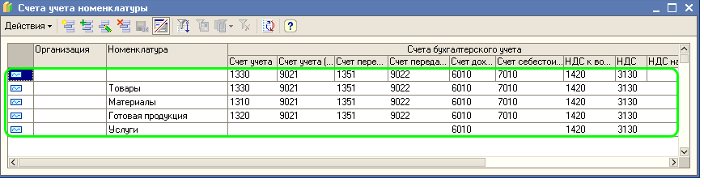

Покупка товаров
Поступление товаров от поставщика в «1С:Бухгалтерии 8 для Казахстана» отражается документом Поступление товаров и услуг с видом операции покупка, комиссия. В этот документ вводятся данные из приходной накладной, полученной от поставщика.
- Откройте список документов Поступление товаров и услуг (в новой информационной базе список не содержит документов). Для этого выберите меню Покупка, а в нем — подпункт Поступление товаров и услуг.
- Создайте новый документ Поступление товаров и услуг с видом операции покупка, комиссия нажатием кнопки 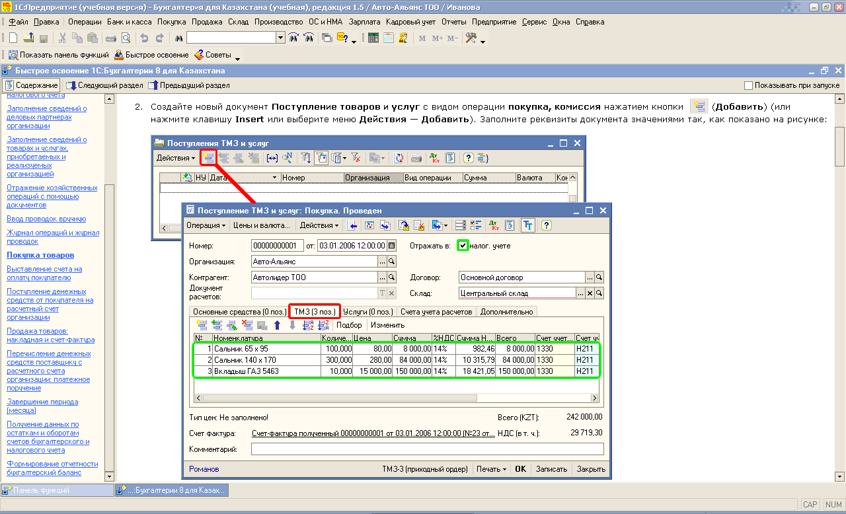 (Добавить) (или нажмите клавишу Insert или выберите меню Действия — Добавить). Заполните реквизиты документа значениями так, как показано на рисунке:
- Для заполнения реквизита Склад добавьте в список складов новый склад — «Центральный склад». Для этого в поле Склад документа нажмите на кнопку выбора , откроется список Склады (места хранения). Добавьте новый склад нажатием кнопки кнопки (Добавить) (или нажмите клавишу Insert или выберите меню Действия — Добавить). Заполните в форме Склады (места хранения) значения реквизитов так, как показано на рисунке. Нажмите кнопку ОК в форме Склады (места хранения). Нажмите кнопку ОК в форме списка складов.
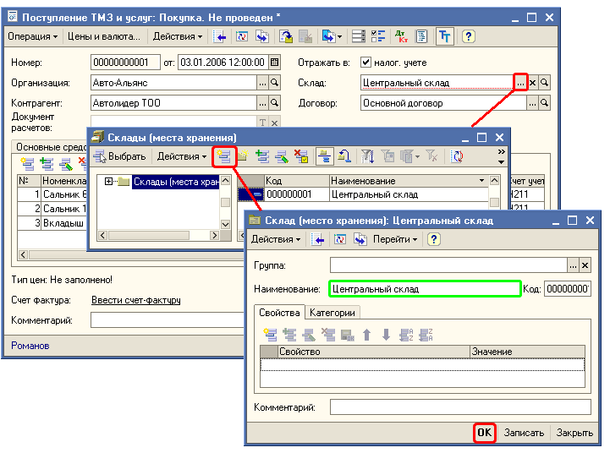
- На закладке ТМЗ укажите товары, выбирая их из списка номенклатуры. Введите вручную количество и цену товаров. Счета учета при этом подставятся в документ автоматически.
СОВЕТ
Для быстрого заполнения табличной части можно вызвать список номенклатуры в режиме подбора (кнопка Подбор над табличной частью документа). Дважды щелкая мышью по выбранным записям, можно перенести эти данные в табличную часть документа.
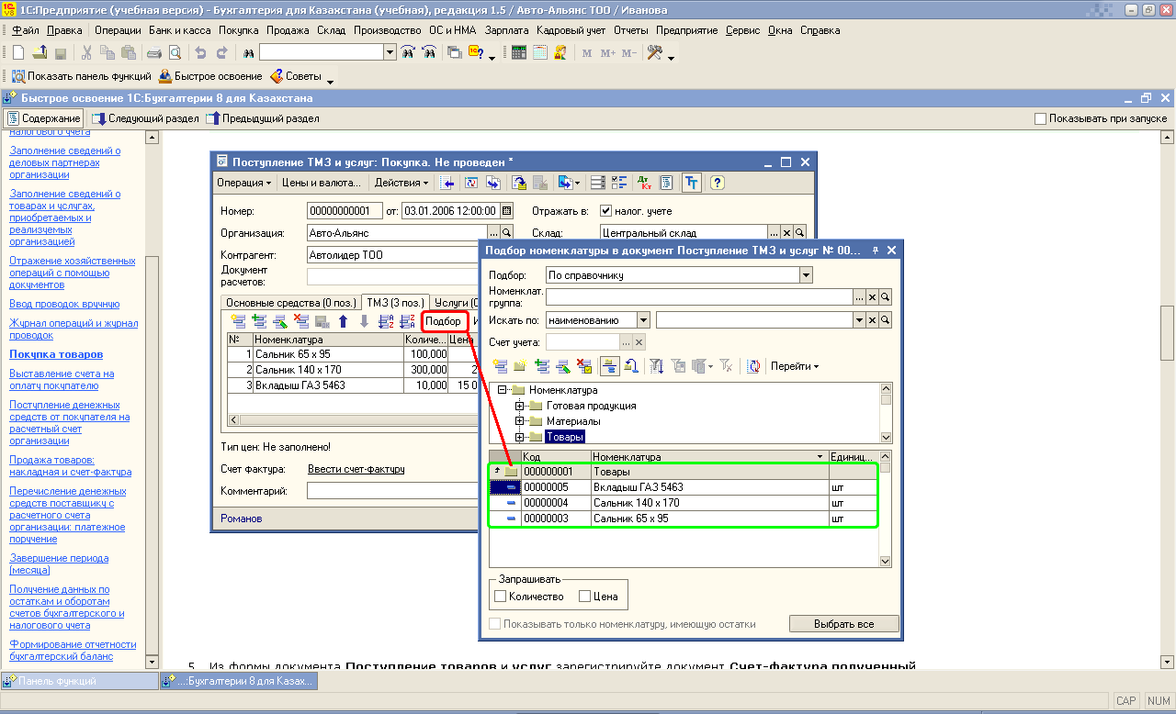
- Из формы документа Поступление товаров и услуг зарегистрируйте документ Счет-фактура полученный.
Для этого щелкните по ссылке Ввести счет-фактуру в нижней левой части формы документа. Программа выдаст сообщение о необходимости проведения документа. Выберите ответ Да.
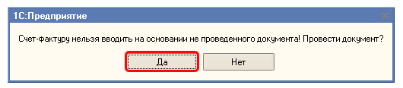
- В открывшейся форме документа Счет-фактура полученный заполните сведения о счете-фактуре, полученном от поставщика, так, как показано на рисунке. Нажмите кнопку ОК в форме документа Счет-фактура полученный.
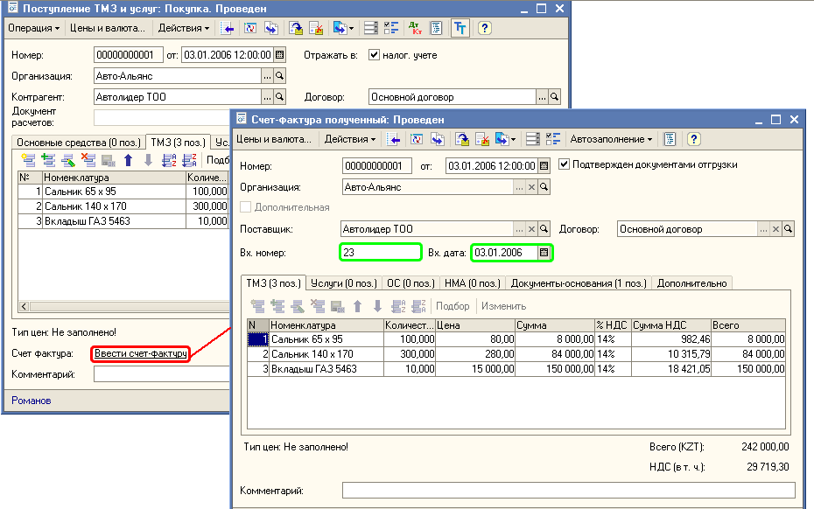
- Чтобы просмотреть бухгалтерские проводки, сформированные документом, нажмите кнопку в командной панели формы документа и в открывшемся окне перейдите на закладку Бухгалтерский учет.
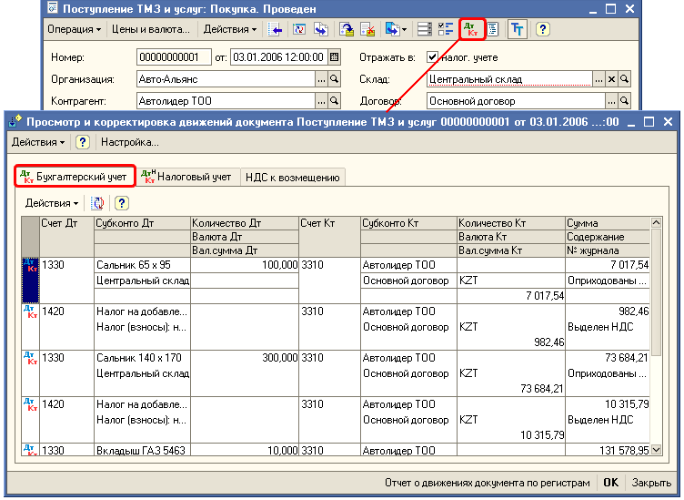
- Для того, чтобы просмотреть результат проведения документа по регистрам в виде отчета, нажмите на кнопку Отчет о движениях документа по регистрам.
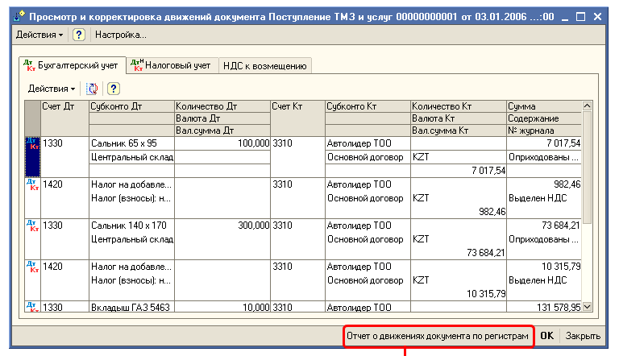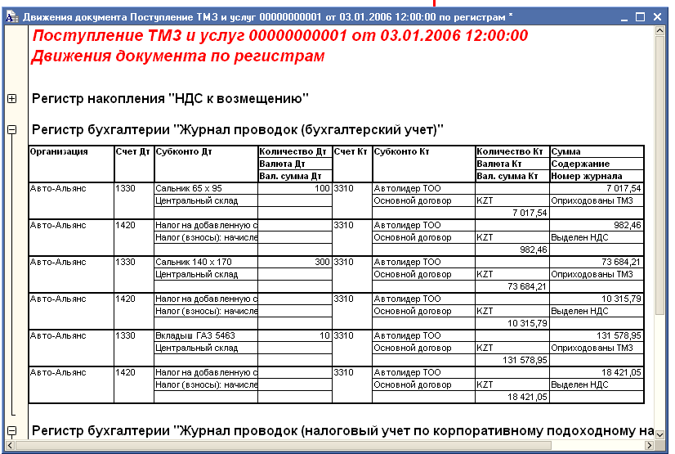
- Закройте форму документа Поступление товаров и услуг. Для этого нажмите на кнопку Закрыть в нижней части формы документа. Документ зарегистрирован в информационной базе.
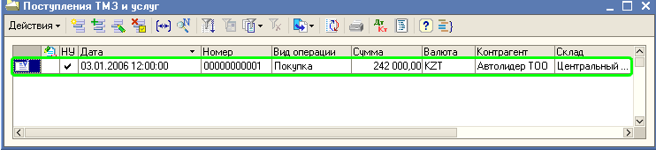
СОВЕТ
Выбор значения реквизита документа из справочника значительно упрощается, если Вы помните наименование элемента справочника (например, контрагента), или хотя бы начало наименования. Тогда достаточно начать вводить это наименование. Если же Вы не помните наименование элемента справочника, то необходимо воспользоваться кнопкой или клавишей F4 для выбора элемента из полного списка. Также, как правило, полный список элементов открывается для выбора по нажатию клавиши Enter, если реквизит документа не заполнен.
ПРИМЕЧАНИЕ
Выбор элемента справочника при заполнении документа возможен не только путем ввода наименования, но и с помощью ввода кода элемента. В некоторых справочниках возможен ввод и по другим значимым реквизитам. Так, например, контрагента можно выбрать не только вводом наименования или кода, но и его РНН.

Выставление счета на оплату покупателю
Для выставления счета покупателю товаров и получения печатной формы счета (для предоставления покупателю) используется документ Счет на оплату покупателю.
- Откройте список документов Счет на оплату покупателю.
Для этого выберите меню Продажа, а в нем — подпункт Счет на оплату покупателю. Создайте новый документ Счет на оплату покупателю с помощью нажатия кнопки (или нажмите клавишу Insert или выберите меню Действия — Добавить). Заполните реквизиты документа значениями так, как показано на рисунке:
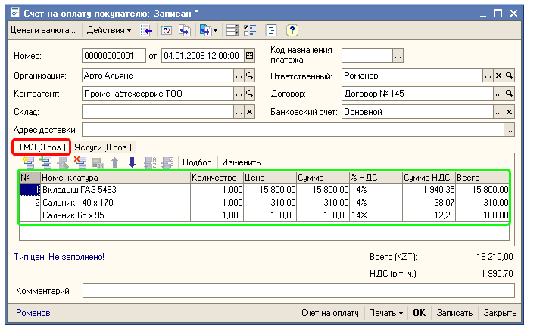
- Для заполнения реквизита Банковский счет (для организации ООО «Авто-Альянс») добавьте новый расчетный счет в список банковских счетов организации. Для этого в поле Банковский счет документа нажмите на кнопку выбора, откроется список Банковские счета. Добавьте новый счет нажатием кнопки Добавить (или нажмите клавишу Insert или выберите меню Действия — Добавить). Заполните в форме Банковский счет значения реквизитов так, как показано на рисунке:
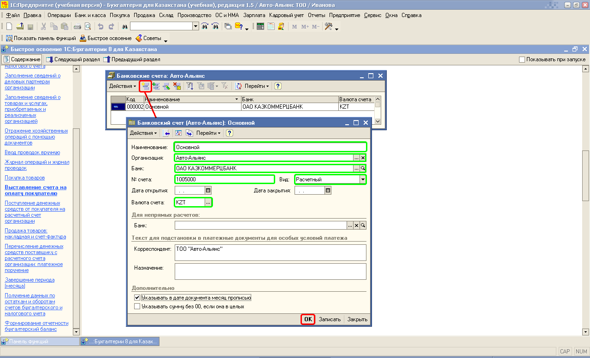
Для заполнения реквизита Банк нажмите на кнопку выбора , откроется список банков. Добавьте новый банк ОАО «Казкоммерцбанк», воспользовавшись кнопкой Подбор или заполните сведения о нем так, как показано на рисунке:
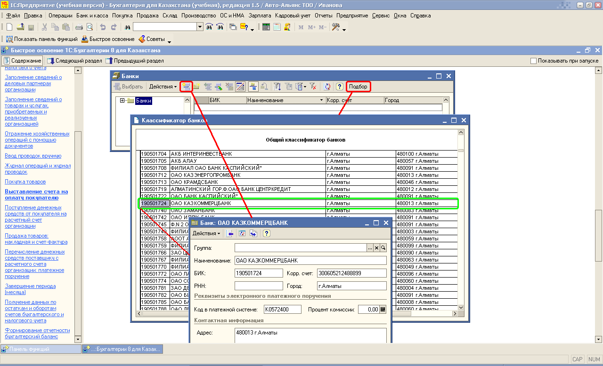
После заполнения всех реквизитов нажмите кнопку Записать в нижней части формы документа Счет на оплату покупателю.
- Для получения печатной формы счета нажмите на кнопку Счет на оплату или кнопку Печать в нижней части формы документа.
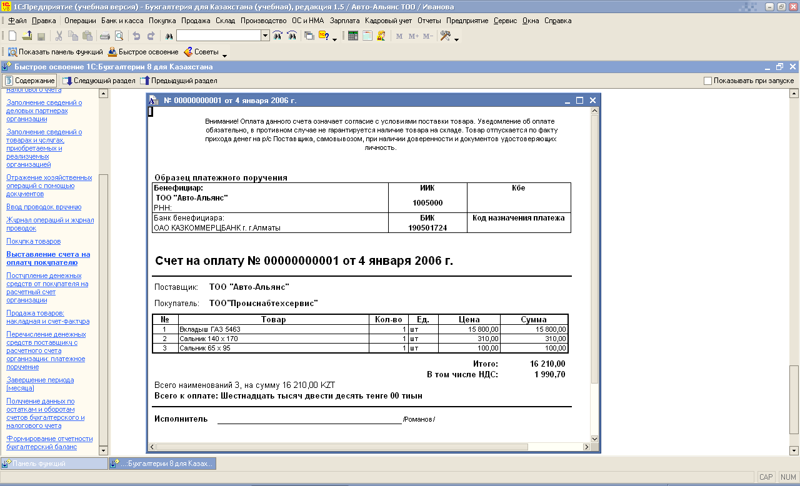

Продажа товаров: накладная и счет-фактура
В «1С:Бухгалтерии 8 для Казахстана» автоматизирован учет операций оптовой, розничной и комиссионной продажи товаров, а также учет операций отгрузки без перехода права собственности. Рассмотрим отражение операций продажи товаров на примере оптовой реализации.
Оптовая реализация товаров оформляется документом Реализация товаров и услуг с видом операции продажа, комиссия (что именно оформляется: продажа товара или передача на комиссию, будет определяться по условиям договора с контрагентом).
Документ Реализация товаров и услуг можно ввести на основании документа Счет на оплату покупателю.
- В списке документов Счет на оплату покупателю выделите созданный ранее документ и нажмите на кнопку (или щелкните правой кнопкой мыши и в открывшемся меню выберите На основании). Выберите в предложенном списке — Реализация товаров и услуг.
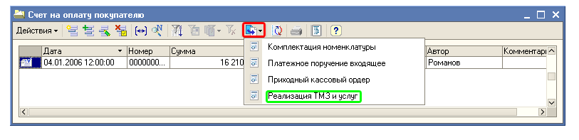
2. Автоматически будет создан новый документ Реализация товаров и услуг. В документе на основании данных документа Счет на оплату покупателю заполнены все реквизиты и сведения о продаваемых товарах (на закладке Товары).
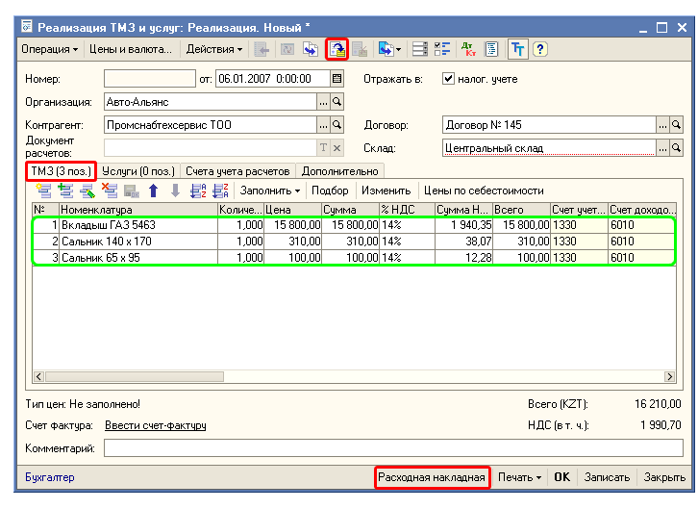
- Нажмите кнопку в командной панели формы документа «Реализация товаров и услуг» для проведения документа.
- Из формы документа Реализация товар и услуг зарегистрируйте документ Счет-фактура выданный.
Для этого щелкните по ссылке Ввести счет-фактуру в нижней левой части формы документа. Если забыли провести документа, то программа выдаст сообщение о необходимости проведения документа. Выберите ответ Да.
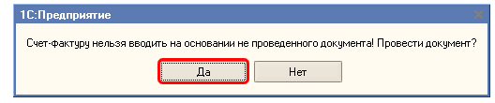
5. В открывшейся форме документа Счет-фактура выданный необходимые сведения заполнятся автоматически. Нажмите кнопку ОК в форме документа Счет-фактура выданный.
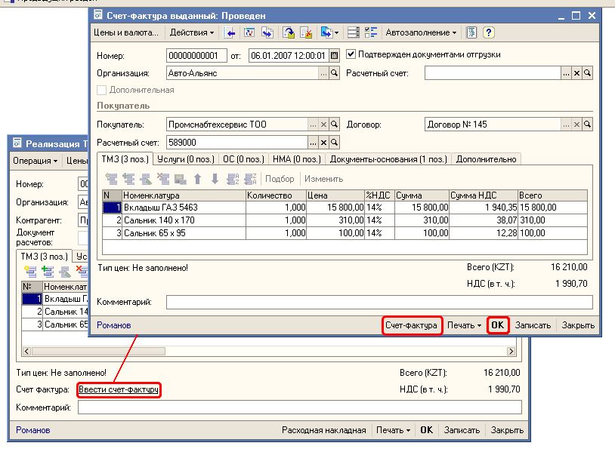
- Чтобы получить печатную форму счета-фактуры нажмите кнопку Счет-фактура в нижней части формы документа Счет-фактура выданный:
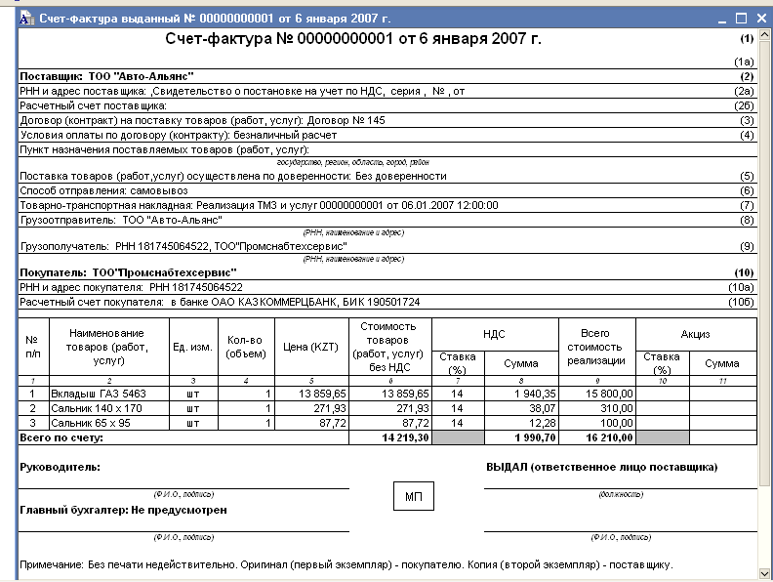
- Закройте печатную форму счета-фактуры и форму документа Счет-фактура выданный.
- Из формы документа Реализация товаров и услуг можно распечатать бумажный документ Расходная накладная. Для этого нажмите кнопку Расходная накладная в нижней части формы документа.
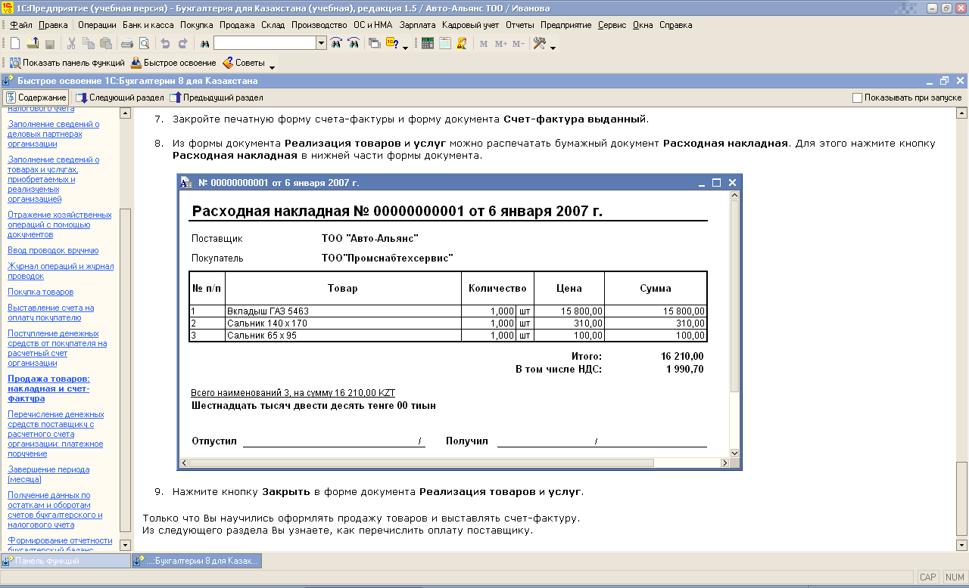
- Нажмите кнопку Закрыть в форме документа Реализация товаров и услуг.

Лабораторная работа №5

Операции по учету денежных средств

Поступление денежных средств от покупателя на расчетный счет организации
Поступление денежных средств на расчетный счет организации отражается в «1С:Бухгалтерии 8 для Казахстана» документом Платежное поручение входящее с видом операции оплата от покупателя.
- Создайте документ Платежное поручение входящее на основании документа Счет на оплату покупателю.
Для этого в списке документов Счет на оплату покупателю выделите созданный ранее документ и нажмите на кнопку 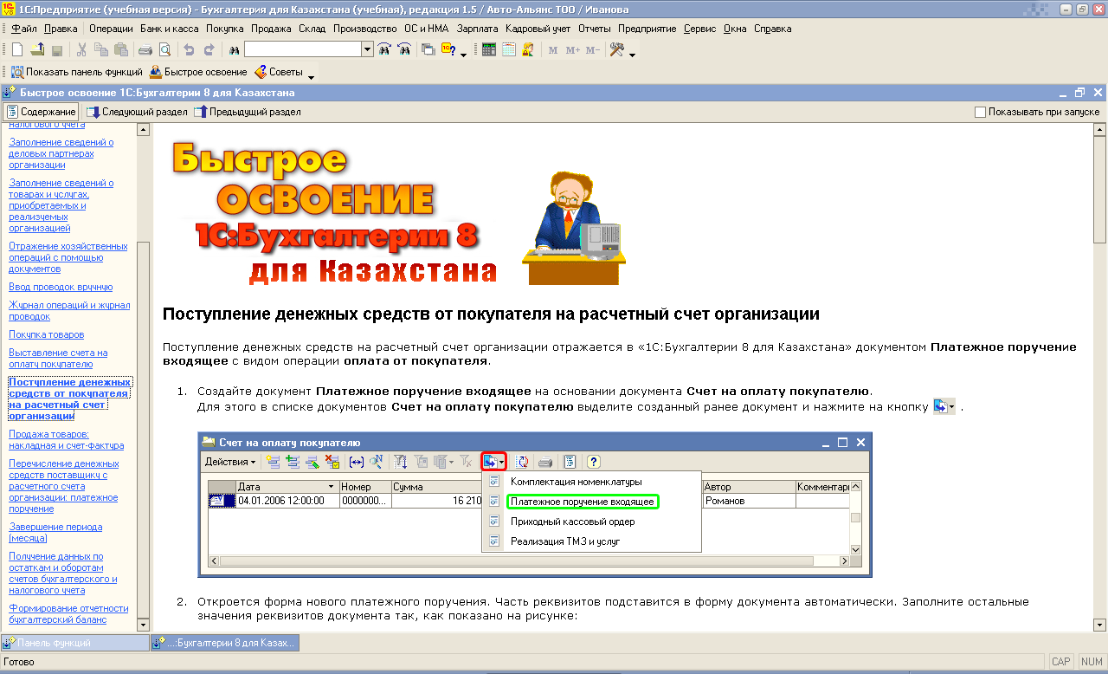.
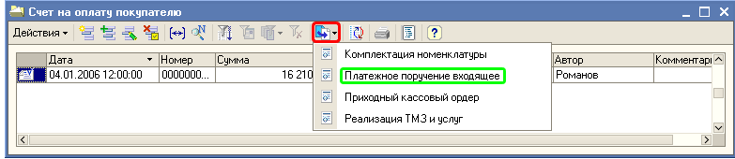
- Откроется форма нового платежного поручения. Часть реквизитов подставится в форму документа автоматически. Заполните остальные значения реквизитов документа так, как показано на рисунке:
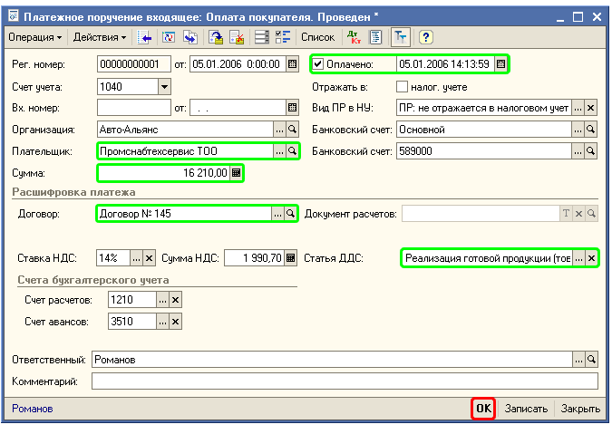
- В нижней части документа автоматически заполняются счета бухгалтерского учета — это счета расчетов с контрагентами, корреспондирующие со счетом 1040 по кредиту. Если указан счет авансов, например, счет 3510 «Краткосрочные авансы полученные», то при проведении документа будет определено состояние расчетов по договору, и поступившая оплата автоматически разделится на оплату и аванс. Если счет авансов не указан, то вся сумма оплаты будет отнесена на счет расчетов, например счет 1210 «Краткосрочная дебиторская задолженность покупателей и заказчиков». Оставьте заполненными оба счета.
ПРИМЕЧАНИЕ
Показать или скрыть в документе счета учета можно с помощью кнопки в командной панели формы документа.
- Для заполнения реквизита Статьи движения ден. средств выберите значение Реализация готовой продукции (товаров) в списке статей движения денежных средств, предварительно заполнив справочник с помощью кнопки Заполнить в форме списка справочника:
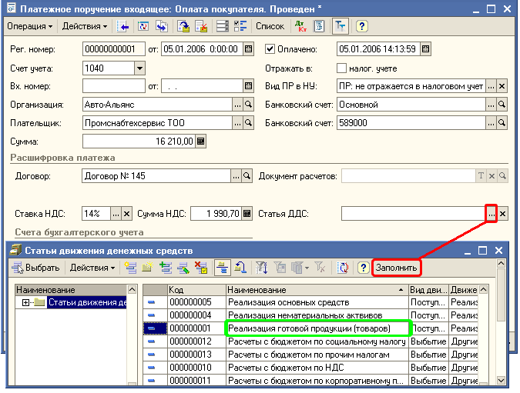
- Для подтверждении оплаты необходимо установить флажок Оплачено . Это означает, что при проведении документ сформирует бухгалтерские проводки. Дата справа от флажка — это дата, которой будет зарегистрирована в информационной базе хозяйственная операция.
- Проведите документ, для этого нажмите на кнопку в верхней командной панели документа.
- Чтобы просмотреть бухгалтерские проводки, сформированные документом, нажмите кнопку в командной панели формы документа и в открывшемся окне перейдите на закладку Бухгалтерский учет. Для того, чтобы просмотреть результат проведения документа по регистрам в виде отчета, нажмите на кнопку Отчет о движениях документа по регистрам.
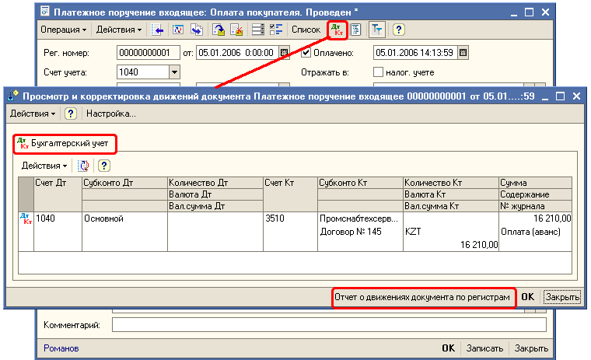
- Закройте форму документа Платежное поручение входящее. Для этого нажмите на кнопку Закрыть в нижней части формы документа.

Перечисление денежных средств поставщику с расчетного счета организации: платежное поручение
Списание денежных средств с расчетного счета организации отражается в «1С:Бухгалтерии 8 для Казахстана» документом Платежное поручение исходящее.
- Создайте документ Платежное поручение исходящее на основании документа Поступление товаров и услуг.
Для этого в списке документов Поступление товаров и услуг выделите созданный ранее документ и нажмите на кнопку (или щелкните правой кнопкой мыши и в открывшемся меню выберите На основании). Выберите в предложенном списке — Платежное поручение исходящее.
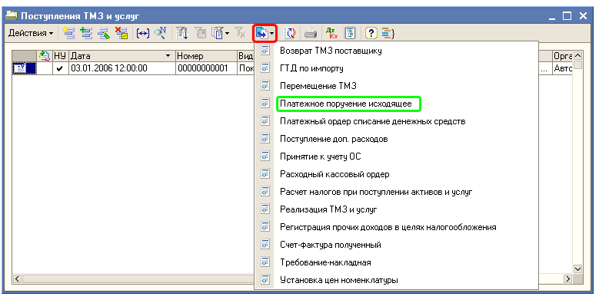
- Автоматически будет создан новый документ Платежное поручение исходящее. В документе на основании данных документа Поступление товаров и услуг заполнены все основные реквизиты. Заполните недостающие реквизиты (Банковский счет и Статья движения ден. средств) так, как показано на рисунке:
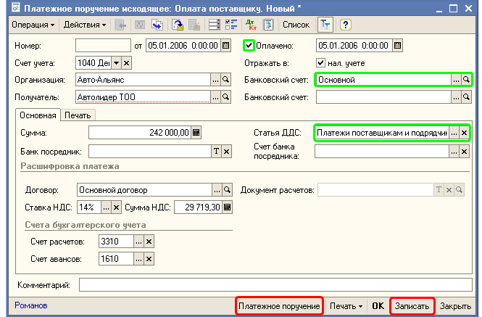

Печать платежного поручения
Из документа Платежное поручение исходящее выводится форма платежного поручения для печати и передачи его в банк.
- Нажмите кнопку Записать в нижней части формы документа Платежное поручение исходящее.
- Нажмите кнопку Платежное поручение для получения печатной формы платежного поручения.
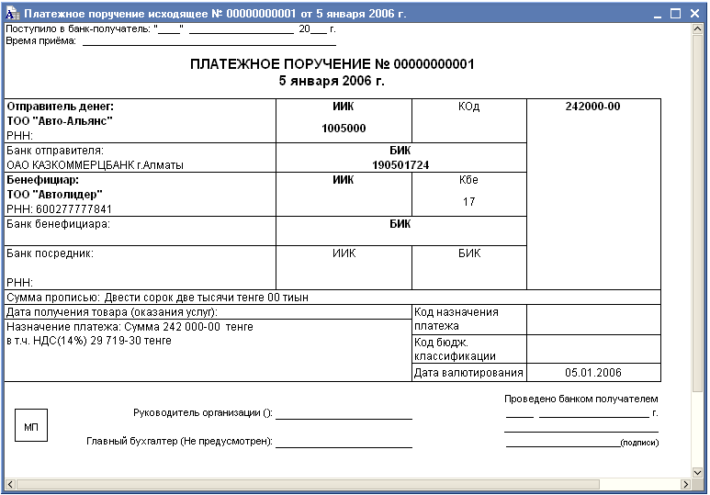
- Закройте печатную форму платежного поручения.
- Установите флажок Платежное поручение оплачено в форме документа и дату фактического перечисления банком денежных средств поставщику.
ПРИМЕЧАНИЕ
Если флаг Платежное поручение оплачено установлен, при нажатии на кнопку ОК документ сформирует проводки бухгалтерского учета, если флаг не установлен - документ может быть только записан в информационную базу.

СОВЕТ
Признак оплаты платежных поручений удобно устанавливать с помощью обработки Выписка банка. Для этого нужно открыть список банковских выписок (меню Банк и касса - Выписка банка), указать организацию, расчетный счет и дату выписки. Далее в форме выписки следует нажать кнопку Заполнить - в табличном поле будет отобран список всех платежных поручений, по заданным условиям, оплата которых не была отражена ранее в информационной базе. В списке документов нужно отметить флажками оплаченные платежные поручения (в соответствии с полученной выпиской банка) и нажать кнопку . Отмеченным платежным поручениям автоматически будет установлен признак оплаты, документы сформируют бухгалтерские проводки перечисления денежных средств поставщику.
- Нажмите кнопку ОК в нижней части формы документа Платежное поручение исходящее для проведения документа и закрытия формы.

Лабораторная работа №6

Операции по учету дебиторской задолженности

Ручной ввод бухгалтерских операций: ввод остатков синтетических счетов. Ввод остатков аналитических счетов. Ввод количественных остатков. Проверка правильности ввода остатков.
Работа в отчетном периоде: автоматизация ввода бухгалтерских операций. Режим типовых операций.

Цель: ознакомиться с бухгалтерскими операциями в 1С: Бухгалтерия 8.0; уметь производить ввод бухгалтерских операций, изучить типовые операции.

Чтобы лучше освоить принципы работы программы 1С:Бухгалтерия, выберите в спсике информационных баз Бухгалтерия для Казахстана учебная (демо). А затем в списке пользователя – должность гл.бухгалтера.

Неавтоматизированный ввод проводок бухгалтерского и налогового учета
Помимо ввода хозяйственных операций с помощью документов, когда проводки формируются автоматически, «1С:Бухгалтерия 8 для Казахстана» позволяет регистрировать хозяйственные операции вручную, без использования документов. Этот способ ведения учета может быть более приемлем при небольшом количестве хозяйственных операций, а также для ввода тех операций, для которых в типовой конфигурации нет соответствующих документов.

ПРИМЕЧАНИЕ: Ввод проводок вручную — это запись в информационную базу операций, не автоматизированных документами.
Операция в «1С:Бухгалтерии 8 для Казахстана» — это логическое объединение произвольного количества проводок бухгалтерского и налогового учета определенной организации, которые одновременно регистрируются в информационной базе.

Для ввода операции вручную необходимо открыть специализированный журнал для операций, введенных вручную (меню Операции— Операция (бухгалтерский и налоговый учет), и нажать в командной панели кнопку Добавить (или клавишу Insert или воспользоваться меню Действия — Добавить).
В открывшейся форме для ввода операции в шапке формы вводится общая информация, а в табличной части — проводки, относящиеся к данной хозяйственной операции. Для ввода каждой новой проводки используется кнопка панели инструментов табличной части. Проводки по бухгалтерскому учету отражаются на закладке Бухгалтерский учет, а проводки по налоговому учету — на закладке Налоговый учет.
Проводка в «1С:Бухгалтерии 8 для Казахстана» содержит следующие реквизиты:
- счет дебета и счет кредита (корреспонденции счетов может не быть, если в проводке используется забалансовый счет);
- субконто (в количестве от одного до трех: в плане счетов для выбранного счета дебета или счета кредита должны быть установлены признаки ведения учета по соответствующим видам субконто — группам объектов аналитического учета);
- количество (если в плане счетов для указанного в проводке счета дебета или счета кредита установлен признак ведения количественного учета);
- сумма проводки;
- валюта и сумма в валюте (если в плане счетов для указанного в проводке счета дебета или счета кредита установлен признак ведения учета в иностранной валюте).
После ввода всех проводок, относящихся к хозяйственной операции, необходимо нажать кнопку ОК в правой нижней части формы Операция (бухгалтерский и налоговый учет) для записи операции и закрытия формы.

ПРИМЕЧАНИЕ При ведении учета вручную пользователь самостоятельно указывает все реквизиты проводок, а при регистрации фактов хозяйственной деятельности с помощью документов реквизиты проводок заполняются автоматически.

Вручную, например, могут быть введены в информационную базу начальные остатки по счетам бухгалтерского и налогового учета:
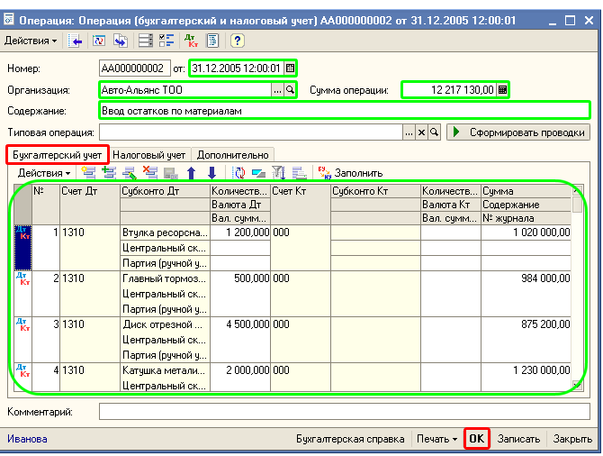
СОВЕТ
Для ввода начальных остатков используйте проводки в корреспонденции со вспомогательным счетом 000.
Ввод начальных остатков при помощи ручных операций рекомендуется использовать для участков учета, по которым отсутствуют специальные документы (см. меню «Предприятие» - «Ввод начальных остатков»).

Журнал операций и журнал проводок
Операции, введенные всеми способами, отображаются в журнале операций (меню Операции— Журнал операций).
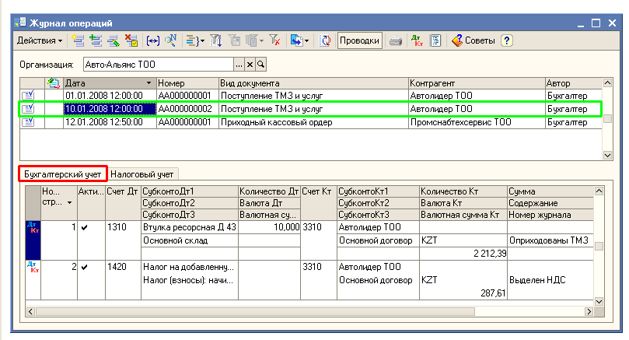
В нижней части журнала операций показываются проводки, включенные в выделенную операцию. Проводки бухгалтерского учета отражаются на закладке Бухгалтерский учет, проводки налогового учета — на закладке Налоговый учет.
Проводки бухгалтерского учета и проводки налогового учета доступны к просмотру раздельно через специализированные журналы: меню Операции— Журнал проводок (бухгалтерский учет), меню Проводки — Журнал проводок (налоговый учет).
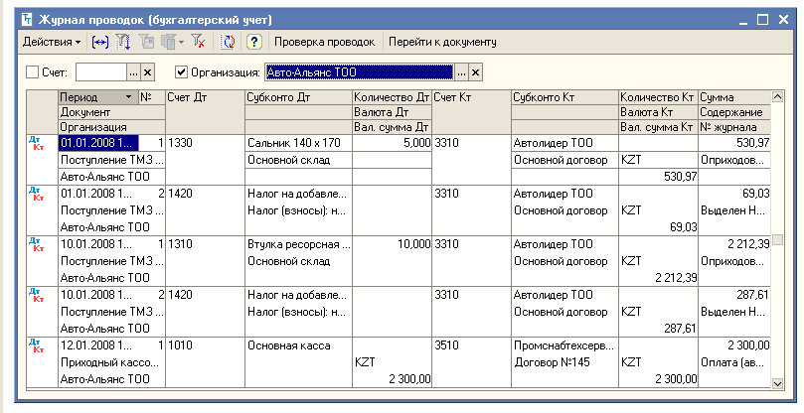

Задание:
- Откройте Операция (бухг.и налоговый учет) с помощью меню Операции.
- С помощью команды Действия – Добавить добавьте операцию, которая должна иметь вид (рис. 1).
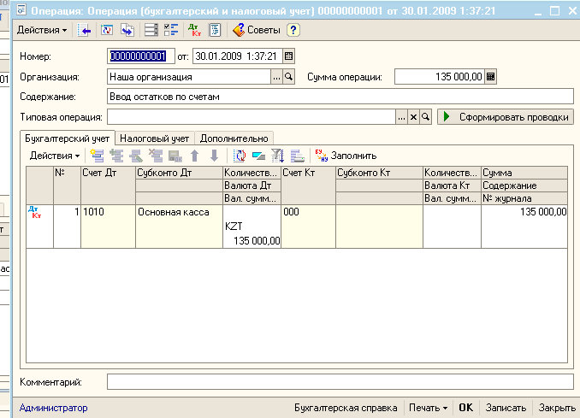

Рис.1

- Затем нажмите на кнопку Записать. Отобразиться следующее окно (рис.2):
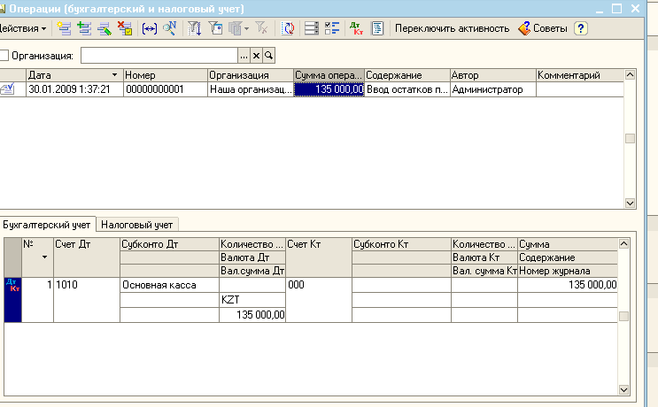
Рис.2

- Закройте окно Операции и откройте окно Журнал проводок. Там должна быть записанная нами раннее операция (рис.3).

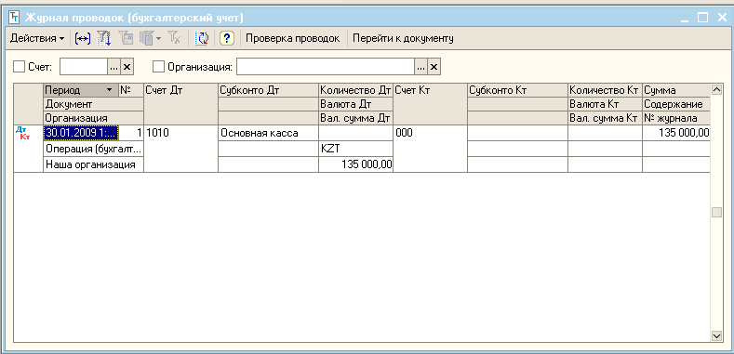
Рис.3.

Лабораторная работа №7

Операции по учету обязательств хозяйствующего субъекта

Цель: изучить назначение режима, отбор документов, ввод документов и расчето, ввод реквизитов документа, создание документа (расчета); уметь создавать печатные формы документа, производить сохранение, проведение документа; уметь осуществлять поиск в журнале документов; научиться производить просмотр и поиск документов в журнале операций, корректировку, копирование и удаление (пометка на удалеление) документов.

Для начала работы откройте 1С: Бухгалтерия.
Документы – это формы первичных учетных документов для ввода и редактирования данных хозяйственных операций. С помощью журналов документов осуществляется просмотр, поиск, вызов документа на редактирование.
Документ в своем составе имеет диалоговую форму ввода и редактирования данных макета, печати в виде таблицы.
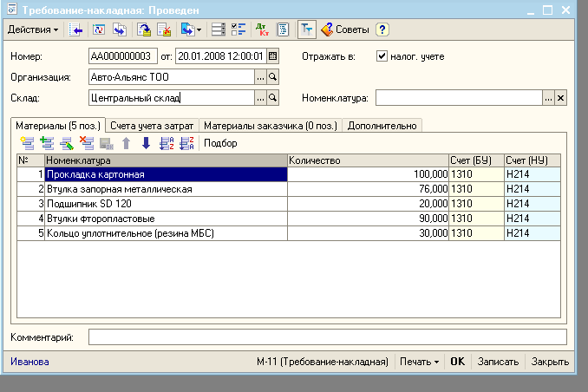
--------- название документа

-------------
---- шапка
-------------

----------табличная часть

---- подвал – итоговая часть, электронная подпись (код).
Рис 1 – Общий вид документа

- Откройте Документы поставщиков (меню Покупка – Документы поставщиков).
- Выполните команду Действие – Добавить. В диалоговом окне открываем Поступление ТМЗ и услуг, а затем Покупка.
- Заполните форму документа в соответствии с рис.2.

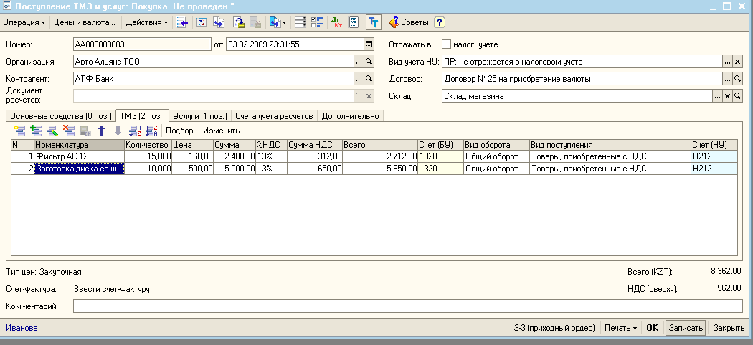
Рис 2 – Ввод нового документа Поступление ТМЗ и услуг.

- Перед тем как нажать кнопку Записать щелкните в верхней строке по меню Цена и валюта.
- После выхода диалогового окна, заполните его следующим образом (рис.3):
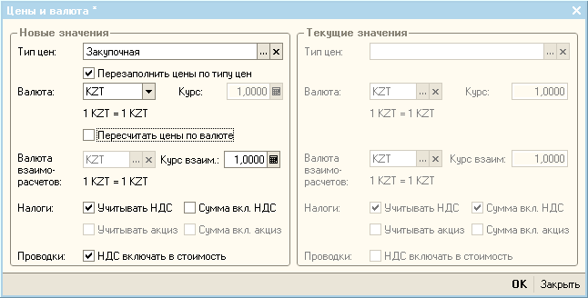
Рис.3
- Перейдите на вкладку Услуги и заполните следующим образом (рис 4):
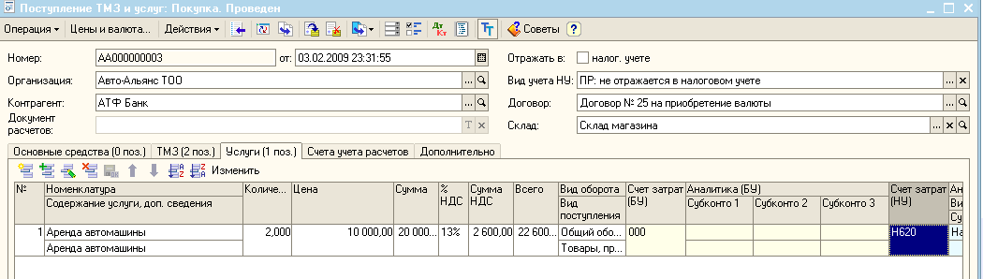
Рис.4

- Для проведения документа нажмите кнопку 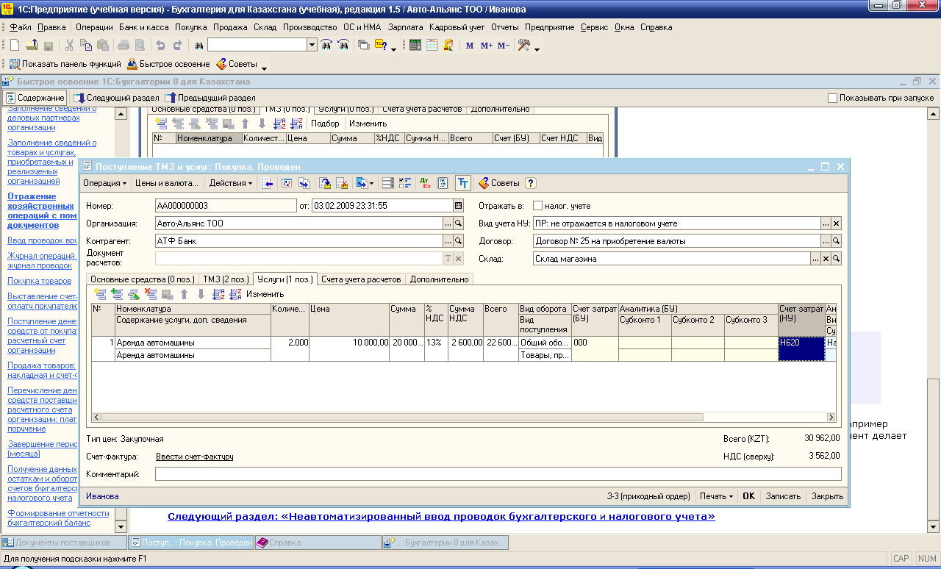 (Провести).
- Для просмотра печатной формы документа нажмите (3-3 приходный ордер) (рис.5).

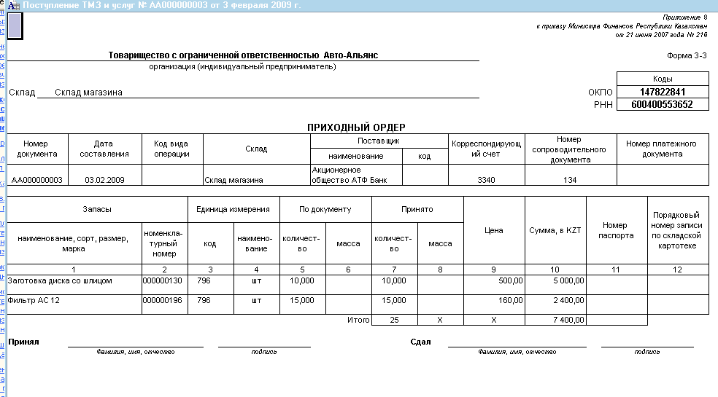
Рис.5

Лабораторная работа № 8

Операции по учету заработной платы

Как ввести информацию о вычетах по сотруднику для расчета индивидуального подоходного налога
- Откройте в справочнике Физические лица (Кадровый учет – Физические лица) заполненный элемент (карточка работника).
- По кнопке Налоги введите информацию о вычетах:
  - На закладке Вычеты добавьте новую строку в табличной части раздела Право на налоговые вычеты (кнопка Добавить в командной панели раздела).
  - В поле Период введите дату, с которой будет предоставляться вычет.
  - Предоставлять личный вычет – установите признак в поле Предоставлять личный вычет, для предоставления вычета в размере 1 МЗП.
  - В поле Количество иждивенцев – укажите количество иждивенцев, для предоставления налогового вычета в размере 1 МЗП на каждого иждивенца.
Примечание: Поле Количество иждивенцев заполняется в том случае, если данные будут использоваться системой для расчета ИПН за период предшествующий 2007 году.
- Добавьте новую строку в табличной части разделе Применение вычетов (кнопка Добавить в командной панели раздела):
  - В поле Период укажите дату, с которой будут применены вычеты.
  - В поле Налогоплательщик укажите организацию, в которой будет предоставляться налоговый вычет работнику при расчете индивидуального подоходного налога.
- Сохраните информацию и закройте форму – кнопка OK.

Как выплатить зарплату работникам из кассы
Для выплаты зарплаты работникам необходимо:
- Подготовить платежную ведомость на выплату зарплаты.
- Создайте новый документ Зарплата к выплате организации (меню Зарплата – Платежные ведомости – Добавить).
- В поле Дата – укажите дату выплаты зарплаты.
- Поле Способ выплаты – выберите значение Через кассу.
- Если необходимо оформить выплату зарплаты по подразделениям, в поле Подразделение выберите подразделение, по которому будет оформляться платежная ведомость. Если необходимо оформить выплату работникам в целом по организации, то поле Подразделение не заполняется.
- Для заполнения табличной части нажмите на кнопку Автозаполнение (расположенную на верхней командной панели документа) и выберите вариант заполнения табличной части.
- Распечатать ведомость, выплатить по ней зарплату.
- Затем вернуться в электронный вариант платежной ведомости и по тем работникам, которым была выплачена зарплата в поле Выплаченность зарплаты – установить значение Выплачено (для установки значения Выплачено всем работникам воспользуйтесь кнопкой Заменить на..., расположенной над табличной частью документа).
- Ввести на основании документа Зарплата к выплате организации (кнопка Ввести на основании) документ Расходный кассовый ордер.
- Отразить в системе выплаченные из кассы деньги – провести расходный кассовый ордер на сумму, выплаченную по ведомости.

Как правильно заполнить справочник "Способы отражения зарплаты в регламентированном учете"
В справочнике Способы отражения зарплаты в регламентированном учете отражаются шаблоны проводок, которые будут сформированы при отражении начисленной зарплаты по всем видам начислений и удержаний (меню Зарплата – Бухгалтерский учет зарплаты – Способы отражения зарплаты в учете).
Заполнение справочника Способы отражения зарплаты в регламентированном учете
- В поле Наименование – указывается наименование способа отражения по виду начисления зарплаты или виду удержания. Например, в поле наименование можно ввести значение Зарплата производственным работникам (8110 – 3350).
- В поле Счет ДТ – указывается счет дебета шаблона проводки по виду начисления или удержания.
- В поле Субконто заполняются объекты аналитического учета по счету дебета по видам начислений или удержаний.
ВАЖНО! Субконто заполняются только для тех объектов аналитического учета, которые не относятся к конкретному работнику. Например, на счете 8110 ведется аналитический учет по Подразделениям, Номенклатурным группа и Статьям затрат. Так как один и тот же шаблон проводки можно назначить работникам из разных подразделений, то значение субконто Подразделения (СубконтоДт1) указывать не требуется, при формировании проводок вместо пустого подразделения будет поставлено фактическое подразделение, в котором работает работник. Аналогично не нужно указывать значение субконто Работники организации для счета 3350 (СубконтоКт1), на его место будет подставлен конкретный работник.
- В поле Счет КТ – указывается счет кредита шаблона проводки по виду начисления или удержанию.
- В поле Субконто заполняются объекты аналитического учета по счету кредита по видам начислений или удержаний.
- При заполнении Счет ДТ и Счет КТ в справочнике Способы отражения зарплаты в регламентированном учете будут автоматически заполняться реквизиты Счет ДТ (НУ) и Счет КТ (НУ) из регистра сведений Соответствие счетов бухгалтерского и налогового учета (меню Предприятие – Планы счетов – Соответствие счетов бухгалтерского и налогового учета).

Как начислить зарплату и выполнить удержание налогов и отчислений, таких как ИПН и ОПВ, СН и СО
Для начисления зарплаты в системе следует оформить документ Начисление зарплаты:
- Создайте новый документ Начисление зарплаты (меню Зарплата – Начисление зарплаты - кнопка Добавить).
- В поле От – установите дату начисления зарплаты (как правило это последняя дата месяца).
- В поле Месяц начисления – с помощью кнопки выбора из списка выберите месяц начисления.
- Если начисление зарплаты выполняется по подразделениям, в поле Подразделение необходимо выбрать подразделение, по которому будет оформляться начисление зарплаты. Если зарплату начисляется в целом по организации, то поле Подразделение заполнять не нужно.
- Для автоматического заполнения табличной части документа Начисление зарплаты, нажмите на кнопку Автозаполнение (расположена на командной панели документа) и выберите вариант автозаполнения.
- В табличной части документа по каждому сотруднику установите фактическое количество отработанных дней или часов, дату начала и дату окончания отработанного времени.
- Для расчета суммы начислений по каждому виду расчета нажмите на кнопку Рассчитать – Рассчитать. В поле Результат после нажатия этой кнопки должны рассчитаться суммы по каждому виду начисления.
- Проведите документ Начисление зарплаты (кнопка Действия – Провести).
Для расчета суммы индивидуального подоходного налога, обязательных пенсионных взносов и прочих удержаний необходимо оформить документ Расчет ИПН, ОПВ и удержаний:
- Создайте новый документ Расчет ИПН, ОПВ и удержаний (меню Зарплата – Расчет ИПН, ОПВ и удержаний – кнопка Добавить).
- В поле От – установите дату документа (как правило, программа по умолчанию устанавливает последнюю дату месяца).
- В поле Месяц начисления – с помощью кнопки выбора из списка, выберите месяц, за который будут рассчитываться сумма налогов и удержаний.
- В поле Подразделение выберите подразделение, по которому необходимо выполнить расчет налогов, если расчет налогов и удержаний выполняется в целом по организации, то поле Подразделение заполнять не нужно.
- Для автоматического заполнения табличной части документа Расчет ИПН, ОПВ и удержаний, нажмите на кнопку Автозаполнение (расположена на командной панели документа) и выберите вариант автозаполнения.
- Для расчета сумм ИПН, ОПВ, сумм удержаний, а так же прочих вычетов нажмите на кнопку Рассчитать – Рассчитать.
- Проведите документ Расчет ИПН, ОПВ и удержаний (кнопка Действия – Провести).
Для расчета суммы социального налога и социальных отчислений необходимо оформить документ Расчет СН и СО.
- Создайте новый документ Расчет СН и СО (меню Зарплата – Расчет СН и СО – кнопка Добавить).
- В поле От – установите дату документа (как правило, программа по умолчанию устанавливает последнюю дату месяца).
- В поле Месяц начисления – с помощью кнопки выбора из списка, выберите месяц, за который будут рассчитываться суммы налогов и удержаний.
- В поле Подразделение выберите подразделение, по которому необходимо выполнить расчет налогов, если расчет налогов и удержаний выполняется в целом по организации, то поле Подразделение заполнять не нужно.
- Для автоматического заполнения табличной части документа Расчет СН и СО, нажмите на кнопку Автозаполнение (расположена на командной панели документа) и выберите вариант автозаполнения.
- Для расчета суммы социального налога и суммы социальных отчислений по каждому сотруднику нажмите на кнопку Рассчитать – Рассчитать.
- Проведите документ Расчет СН и СО (кнопка Действия – Провести).
Как выполнить начисление суммы по больничному листу работнику организации
- Введите новый документ Начисление зарплаты (Зарплата – Начисление зарплаты – кнопка Добавить).
- В поле Месяц начисления укажите месяц начисления суммы по больничному листу.
- Нажмите на кнопку Рассчитать и выберите значение Рассчитать больничный лист.
В окне обработки Расчет больничного листа заполните поля:
- В поле Физ. лицо выберите работника организации, по которому будет рассчитываться сумма по больничному листу.
- В поле Вид расчета – должно быть установлено значение Оплата больничных листов.
- В поле Период С.. По.. укажите даты нахождения на больничном листе.
- Установите флаг Ограничивать 10 МРП за месяц – если необходимо внести ограничения по начисленной сумме больничного листа в размере 10 МРП.
- Для расчета суммы размера по больничному листу и размеру среднего заработка нажмите на кнопку Рассчитать\Рассчитать.
- Для получения печатной формы по расчету среднего заработка нажмите на кнопку Печать.
- Закройте форму обработки Расчет больничного листа – кнопка ОК.
- В документе Начисление зарплаты для корректного отражения суммы больничного листа по бухгалтерскому и налоговому учету заполните поле Отражение в бухучете.
- Проведите документ и закройте форму – кнопка OK.
Примечание: Документ Начисление зарплаты не отражает информацию на счетах бухгалтерского учета, но разносит ее по соответствующим регистрам накопления.

Как отразить в учете выплату зарплаты работникам расходными кассовыми ордерами
- Подготовьте расходные кассовые ордера к выплате (Зарплата – регламентная обработка Выплата зарплаты расходными ордерами):
  - В поле Организация укажите организацию, в которой выплачивается зарплата.
  - В поле Платежная ведомость укажите документ из журнала Зарплата к выплате организаций, по которому следует выплатить зарплату.
  - В поле Статья движения ДС – укажите статью движения денежных средств.
  - В нижней части обработки нажмите кнопку Создать.
- Закройте форму обработки – кнопка Закрыть.
- Сформируйте печатный документ (Касса – Расходные кассовые ордера – открыть документ – в нижней части формы документа кнопка Расходный кассовый ордер).
- Проведите документ и закройте форму – кнопка OK (Для проведения в учете сразу всех подготовленных расходных ордеров воспользуйтесь кнопкой Провести в регламентной обработке Выплата зарплаты расходными ордерами).

Как отразить в учете начисленную зарплату
- Введите новый документ Отражение зарплаты в учете (Зарплата – Бухгалтерский учет в зарплате – кнопка Добавить).
- В поле Организация укажите организацию, по которой проводится начисление.
- В поле Месяц начисления укажите период, в котором проводится начисление.
- Заполните табличную часть документа – кнопка Автозаполнение в командной панели документа.
- Проведите документ и закройте форму – кнопка OK.
Документ Отражение зарплаты в регл. учете формирует проводки и разносит информацию на счета бухгалтерского учета и налогового учета. Для правильного заполнения табличной части необходимо предварительно заполнить справочник Способы отражения зарплаты в учете и оформить документы Ввод сведений об учете плановых начислений.

Как оформить операцию перечисления зарплаты на карт.счета работникам организации
- Введите новый документ Зарплата к выплате (Зарплата – Платежные ведомости – кнопка Добавить).
- В поле От – введите дату оформления документа на выплату зарплаты.
- В поле Организация укажите организацию, сотрудникам которой выплачивается зарплата.
- Если необходимо сформировать ведомость на перечисление зарплаты по подразделениям, в поле Подразделение указывается необходимое подразделение. Если необходимо подготовить списки на перечисление по всем работникам, поле Подразделение заполнять не нужно.
- В поле Способ выплаты – выберите значение Через банк.
- В поле Банк – укажите банк, в котором оформлены карт.счета работников организации.
- Заполните табличную часть документа – кнопка Автозаполнение в командной панели документа. При нажатии на кнопку Автозаполнение выберите вариант заполнения табличной части документа.
- После заполнения табличной части документа нажмите на кнопку Записать.
- Нажмите на кнопку Действия, выберите команду На основании, в пункте меню выберите значение Платежное поручение исходящее.
Заполнение документа Платежное поручение исходящее с видом операции: Перечисление заработной платы
- В поле От – введите дату платежного поручения.
- В поле Организация укажите организацию, сотрудникам которой выплачивается зарплата
- В поле Банковский счет из справочника Банковские счета выберите расчетный счет организации с которого будут сниматься деньги для перечисления сумм на карт.счета.
- В поле Получатель – выберите банк, из справочника Контрагенты, в котором оформлены карт.счета работников организации.
- В поле Счет получателя – укажите банковский счет, на который будет перечислена сумма для оформления операции выплаты зарплаты.
- В поле Статья ДДС – выберите статью движения денежных средств, для того чтобы операция по выплате заработной платы нашла правильное отражение в отчете о движении денег (прямой метод).
- Для получения печатной формы платежного поручения нажмите на кнопку Печать и выберите значение Платежное поручение.
- Для получения печатной формы списка на перечисление заработной платы нажмите на кнопку Печать и выберите значение Список в банк.
- Для того чтобы сформировать файлы для передачи данных в банк в электронном виде в формате МТ-102, нажмите на кнопку Сформировать файлы (расположена эта кнопка над табличной частью документа на закладке Расшифровка платежа).

Лабораторная работа №9

Операции по учету затрат на производство и выпуска готовой продукции

Как зафиксировать остатки незавершенного производства
Для того чтобы зафиксировать остатки по производству, которые должны будут быть исключены из расчета фактической себестоимости продукции (услуг) текущего месяца необходимо выполнить следующие действия:
- Создать документ Инвентаризация незавершенного производства (меню Производство – Инвентаризация незавершенного производства).
- В поле Подразделение указать подразделение, в котором образуется остаток НЗП, а в поле Счет затрат (БУ) указать производственный счет, по которому фиксируется остаток НЗП.
- В табличной части документа, в поле Номенклатурная группа указать номенклатурные группы, по которым образуется остаток НЗП.
- В поле Сумма (БУ) указать сумму НЗП.
Документ проводок по переносу сумм НЗП с производственных счетов на счета НЗП и возвращению сумм НЗП в производство не формирует. Проводки будут сформированы документами Движение незавершенного производства, которые создадутся автоматически после запуска процедуры Перенос незавершенного производства регламентным документом Закрытие месяца. Перенос сумм НЗП на счет учета НЗП и возвращение НЗП в производство происходит в разрезе статей затрат. Разбиение сумм НЗП, указанных в документе Инвентаризация незавершенного производства по статьям затрат производится автоматически по удельному весу каждой статьи в общей сумме производственных затрат документами Движение незавершенного производства.

Как правильно оформить выпуск готовой продукции из производства
Для того чтобы оформить выпуск готовой продукции из производства и оприходовать ее на склад необходимо выполнить следующие действия:
- Создать документ Отчет производства за смену (меню Производство – Отчет производства за смену – кнопка Добавить).
- В "шапке" документа указать производственный счет, подразделение и номенклатурную группу, в рамках, которых осуществляется выпуск продукции, а также склад, на который будет выполняться оприходование готовой продукции.
- На закладке Продукция в поле Номенклатура указать перечень готовой продукции, выпускаемой из производства.
- В поле Количество указать количество полученной продукции.
- В поле Цена (плановая) указать плановую себестоимость выпускаемой готовой продукции. Плановая себестоимость не должна равняться нулю.
- В поле Спецификация можно указать спецификацию, по которой производился выпуск продукции. Данное поле не обязательно для заполнения.
- В поле Счет учета (БУ) указать счет учета готовой продукции.
Необходимо учитывать, что в течение месяца готовая продукция учитывается по плановой себестоимости. Расчет фактической себестоимости производится в конце месяца путем запуска регламентной процедуры Расчет и корректировка себестоимости продукции (услуг) из документа Закрытие месяца.

Как списать ТМЗ в производство
Для списания ТМЗ в производство необходимо выполнить следующие действия:
- Создать документ Требование-накладная (меню Производство – Требование-накладная – кнопка Добавить).
- В поле Склад указать склад, с которого производится списание ТМЗ в производство.
- В поле Номенклатура можно указать номенклатуру, на изготовление которой производится списание ТМЗ. Данное поле не обязательно для заполнения.
- На закладке Материалы указать перечень и количество ТМЗ, которые списываются в производство.
- На закладке Счет учета затрат указать производственный счет, подразделение, номенклатурную группу и статью затрат, на которые производится списание ТМЗ.
- Закладка Материалы заказчика заполняется только в случае списания в производство давальческого сырья. На ней указывается перечень и количество давальческого сырья, которое списывается в производство, а также контрагент-владелец передаваемого в производство давальческого сырья.
- На закладке Дополнительно поле Документ-основание заполняется при условии, что документ Требование-накладная был создан на основании документов Отчет производства за смену, Реализация услуг по переработке или Акт об оказании производственных услуг. Заполнение данного поля производится автоматически.

Как установить розничную цену для ТМЗ, для автоматической подстановки цены при выборе товара в документах по реализации
- Введите новый документ Установка цен номенклатуры (Предприятие – Товары (материалы, продукция, услуги) – Установка цен номенклатуры – кнопка Добавить).
- Заполните поле Тип цен – выберите из справочника Типы цен номенклатуры строку, с типом цены и названием организации, для которой создается этот документ.
- Выберите из справочника Номенклатура товар, для которого необходимо изменить цены (кнопка Подбор):
  - В верхней части формы подбора выберите параметр, по которому будет произведен подбор (поле Подбор – Цены номенклатуры).
  - В средней части формы подбора, двойным щелчком мыши, выберите номенклатурную группу, из которой будет выбран товар.
  - В нижней части формы подбора, двойным щелчком мыши, выберите нужную номенклатуру (в поле Цена – измените цену, нажмите кнопку OK).
  - Последовательно выберите все наименования товаров.
- Закройте форму подбора.
- Запишите документ – кнопка Записать.
- Сформируйте печатный документ – кнопка Перечень цен.
- Проведите документ и закройте форму – кнопка OK.

Лабораторная работа №10

Заполнение бланков

Исправление оборотно-сальдовой ведомости. Вступительный баланс.
Формирование стандартных отчетов. Просмотр отчета. Детализация (расшифровка) отчета. Печать стандартных отчетов. Сервисные возможности.

Цель: ознакомиться с работой отчетов Оборотно-альдовая ведомость, работой получения данных по остаткам и оборотам.

Получение данных по остаткам и оборотам счетов бухгалтерского и налогового учета
Для получения и анализа данных по остаткам и оборотам счетов бухгалтерского и налогового учета в «1С:Бухгалтерии 8 для Казахстана» используются стандартные отчеты (меню Отчеты). Для каждого вида учета (бухгалтерского и налогового) предусмотрены свои наборы стандартных отчетов. Любой отчет может быть сформирован для определенной организации и для определенного периода времени. Рассмотрим на примере отчета Оборотно-сальдовая ведомость процедуру формирования стандартных отчетов.
Отчет Оборотно-сальдовая ведомость содержит для каждого счета бухгалтерского учета информацию об остатках на начало и конец периода и оборотах по дебету и кредиту за установленный период.
- Для того чтобы сформировать отчет, выберите в меню Отчеты пункт Оборотно-сальдовая ведомость.
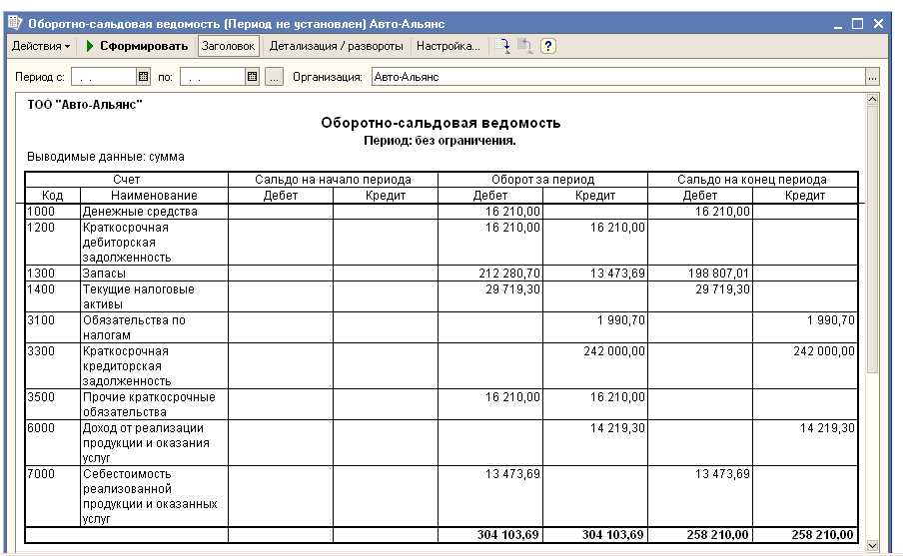
- Для установки нужного периода отчета нажмите кнопку справа от поля Период. В открывшемся окне настройки установите период отчета так, как показано на рисунке. Нажмите кнопку ОК в нижней части окна настройки периода. Нажмите кнопку Сформировать в командной панели формы отчета.
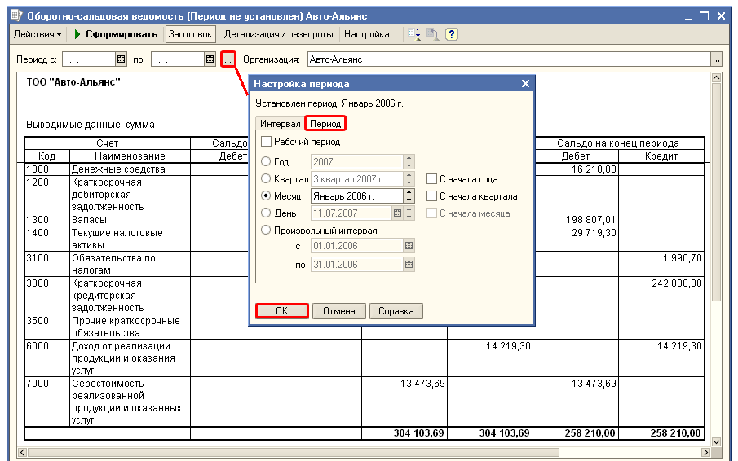
- При просмотре оборотно-сальдовой ведомости можно получить более детальную информацию по интересующему счету. Если дважды щелкнуть мышью по строке с записью счета, то на экран компьютера будет выведен список для выбора одного из нескольких отчетов, которые могут быть сформированы для данного счета, например отчет Оборотно-сальдовая ведомость по счету.
ПРИМЕЧАНИЕ
Отчет Оборотно-сальдовая ведомость по счету (меню Отчеты — Оборотно-сальдовая ведомость по счету) показывает начальные и конечные остатки, а также обороты за период для выбранного счета.
- Для получения отчета Оборотно-сальдовая ведомость по счету для счета 1200 «Краткосрочная дебиторская задолженность» дважды щелкните по строке с записью счета 1200. В открывшемся списке выберите «ОСВ по счету 1200».
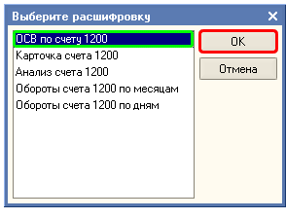
Результат:
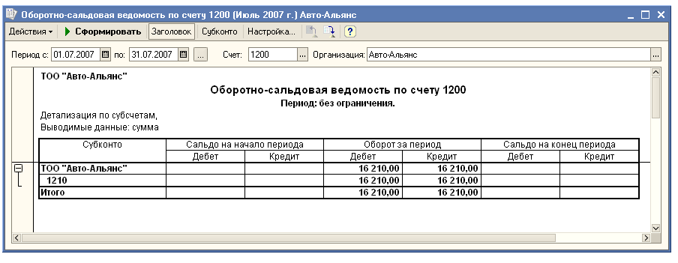
- С помощью кнопки Настройка… командной панели формы отчета в специальном диалоговом окне можно задавать различные условия детализации отчета.
Для детализации данных отчета по субсчетам нажмите кнопку Настройка… и установите в окне настройки флажок Детализация по субсчетам и субконто и Данные по подразделам так, как показано на рисунке. Нажмите кнопку ОК в окне настройки.
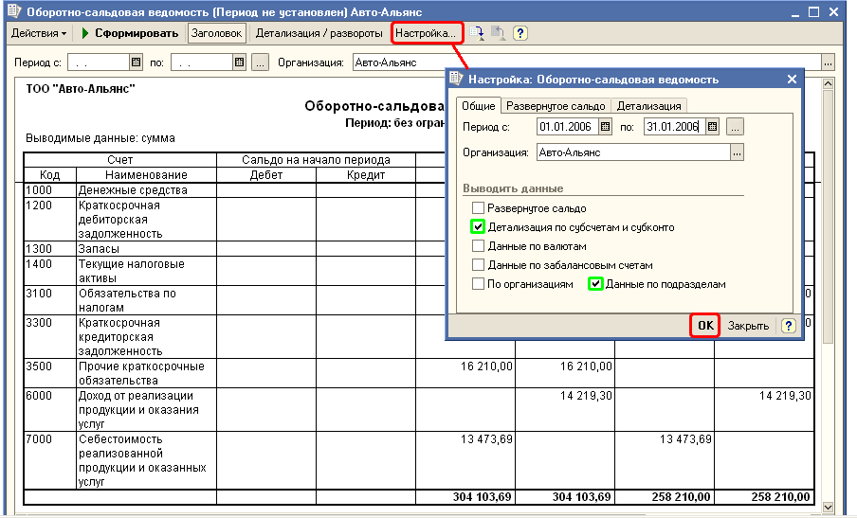
Результат:
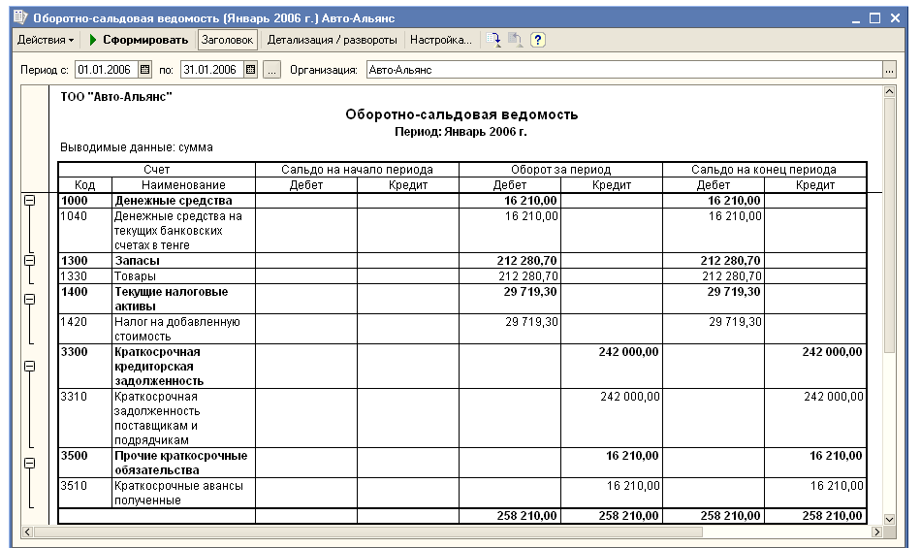

Список использованных источников

- Балабайченко Е.Е., Муштоватый И.Ф. Компьютер для бухгалтера. - М., 2001. - 320с.
- Брага В.В., Левкин А.А. Компьютерные технологии в бухгалтерском учете на базе автоматизированных систем. Практикум. – М.: ЗАО «Финстатинформ», 2001. – 220с.
- Быкова Н.В. Автоматизация бухгалтерского учета. Лабораторный практикум. – М., 2006. – 80с.
- Глицкий А.Б. Применение автоматизированных систем бухгалтерского учета на предприятии. – М.: Финансы и статистика, 2002. – 320с.
- Ивлиев М.К. Пошаговая методика обучения автоматизации бухгалтерского учета. – М.: Интеллект-Сервис, 2006. – 123с.
- Информационные системы бухгалтерского учета / Под ред. проф. В.И. Подольского. – М.: ЮНИТИ, 1998. – 195с.
- Коцюбинский А.О., Грошев С.В. Руководство для бухгалтера по работе на компьютере. – М.: ЗАО «Изд. Дом «Главбух», 2002. – 304с.
- Умнова Э.А., Шаниров М.А. Система автоматизированной обработки учетной информации. – М.: Финансы и статистика, 1998. – 246с.
- Харитонов С.А. Компьютерная бухгалтерия 7.7. в системе гибкой автоматизации бухгалтерского учета. – СПб.: Элби, 2002. – 250с.
- Чистов Д.В., Порохина И.Ю., Слукин П.А. Новый план счетов в системе компьютерного учета «1С: Бухгалтерия 7.7». – СПб.: Элби, 2001. – 163с.
- Шуремов Е.Л. и др. Автоматизированные информационные системы бухгалтерского учета, анализа, аудита: Учебное пособие. – М.: Перспектива, 2001. – 363с.
- Шуремов Е.Л. Системы автоматизации бухгалтерского учета. – М.: Бухгалтерский учет, 1996. – 256с.
- Болтырева И.С. Специальная функциональность в системах автоматизации учета и управления // Бухгалтерский учет. – 2001. - №6. – С.16-22
- Вартанян А. Информационные технологии как инструмент современной бухгалтерии. // Бухгалтерский учет. – 2000. - №5. – С.11-16
- Глицкий И.С. Автоматизация учета в России: мифы и реальность // Бухгалтер и компьютер. – 1998. - №2. – С.3-10
- Дубровина Л.А. Автоматизация бухгалтерского учета на основе программы «Бузгалтерия-ИНФИН»// Бухгалтер и компьютер. – 2002. - №1. – С.15-19
- Королев Ю.Ю. Классификация программных продуктов по автоматизации бухгалтерского учета. // Компьютеры в бухгалтерском учете и аудите. – 1998. - №2. – С.35-43
- Королев Ю. Развитие автоматизированной формы учета // Бухгалтер и компьютер. – 2008. - №3. – С.5-8
- Олефиренко Б. Комплексная автоматизация – это реально: система на основе «1С: Предприятие» в компании ИТЛВ. // Бухгалтер и компьютер. – 2006. - №6. – С.9-12
- Пищиков С. Единство и борьба противоположностей: бухгалтерские системы и ERP. // Бухгалтер и компьютер. – 2006. - №1. – С.31-34
- Святенко О. Основные принципы работы программы «Турбо-Бухгалтер» // Предприниматель. – 2000. - №8. – С.20-25
- Суворова Е. Автоматизация предприятия: когда и как // Бухгалтер и компьютер. – 2008. - №1. – С.15-21
- Харитонов С. Свежее решение: составление новой бухгалтерской отчетности на компьютере. // Бухгалтер и компьютер. – 2008. - №2. – С.9-13
- Шуремов Е. Конкурс «Бизнес-Софт 2001»: Основные итоги // Бухгалтер и компьютер. – 2001. - №6. – С.24-32
- Бурцев В.В. Внутренний контроль сбытовой деятельности предприятий в современных условиях хозяйствования. - Менеджмент в Казахстан и за рубежом. 2001. № 6.
- Бухгалтерский учет: Учебник. / Под ред. П.И. Безруких. - 5-е изд., перераб. и доп. - М.: Бухгалтерский учет, 2004.

